
Справочник специалиста по охране труда (Охрана труда) | №7 Июль 2025

Непрерывное обучение
- -Тренажер по оценке рисков профзаболеваний
- -Практикум по вопросам ОТ

Слово редактора
- -Каждый второй делает это

Новости
- -События. Регионы
- -Законодательство
- -Проекты

работа с подрядчиками
- -Представители подрядчиков показывали плохой пример работникам. Какие меры изменили ситуацию и повысили культуру безопасности

оценка рисков
- -«Каждый второй отчет с ошибкой». В ГИТ объяснили, что проверить в оценке профрисков

аудит
- -Чек-ап охраны труда: контрольные вопросы и карта связей между процедурами

условия труда
- -Работа в жару: как обезопасить работников в помещениях и на открытом воздухе

работа специалиста по охране труда
- -Отпуск без стресса: разъяснения и чек-лист для специалиста по ОТ

разъясняет инспектор
- -НС в компании с электронным документооборотом: инспектор ответил на вопросы специалистов по ОТ

особенности расследования
- -Расследуйте групповой НС без ошибок: как директора и работника избили из-за их неосторожности

вопросы и ответы
- -Единый приказ о комиссии, суицид на рабочем месте и расследование НС без справки 315/ у

межотраслевое
- -Инструкция для специалиста по ОТ, чтобы быстро проверить организацию окрасочных работ

образование
- -Аптечки первой помощи в образовательных организациях: как соблюдать новые требования

вопросы и ответы
- -Сварочные работы с лестниц, знаки безопасности для склада и действия при утечке хладагента

Тесты и кроссворды
- -Кроссворд по теме «Медосмотры»

вебинары
- -Запрет эксплуатации от ГИТ: когда применяют и как предотвратить
- -Как организовать работу в жару

Спецвыпуск
- -Остался месяц на подачу документов в СФР: образцы, с которыми ускорите процесс и не ошибетесь

НЕПРЕРЫВНОЕ ОБУЧЕНИЕ

Тренажер по оценке рисков профзаболеваний
В курсе задания, с которыми проверите, правильно ли учитываете риски профзаболеваний в отчете по оценке профрисков. Разберетесь в процедуре и сократите свою нагрузку по расследованию профзаболеваний.
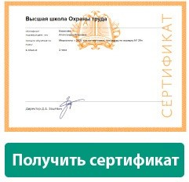
НЕПРЕРЫВНОЕ ОБУЧЕНИЕ

Практикум по вопросам ОТ
В обзоре — ответы на самые популярные вопросы сервиса «Экспертная поддержка» Системы Охрана труда, которые задавали подписчики в июне. Разберетесь, могут ли работники расписываться в журналах инструктажей электронной подписью
и должны ли быть аптечки в служебных машинах. Узнаете, вправе ли работодатель создать в организации несколько комиссий по проверке знаний и обязаны ли работники маркировать свои СИЗ.

СЛОВО РЕДАКТОРА

Каждый второй делает это



Илья ТЯНТОВ,
заместитель главного редактора журнала itjantov@action.group

Речь об ошибках специалистов по ОТ, которые мы разбираем, чтобы уберечь вас от последствий: несчастных случаев, проверок и штрафов. В каждой второй компании находят недочеты в оценке профрисков, — поделился замруководителя ГИТ Александр Бородихин. Какие риски упускают
ваши коллеги и к чему это приводит, читайте в главной статье номера. Разъяснения помогут проверить себя и подготовиться к работе по новому приказу Минздрава, который вступит в силу с сентября.
Летом особенно важно не забыть об опасностях, которые связаны с жарой. Смотрите, чем это грозит и что проверить в отчете по оценке профрисков. По чек-листам подберете корректирующие мероприятия, а организовать их помогут образцы.
Иногда исправить ошибку только в оценке профрисков недостаточно. Процедуры по ОТ связаны между собой, поэтому изменение в одной отражается на другой. Используйте карту, чтобы увидеть взаимосвязи в СУОТ и скорректировать смежные процедуры. Каждую из них на карте
дополнили контрольными вопросами, по которым проведете чек-ап, выявите и исправите критические недочеты.

Редакционная коллегия
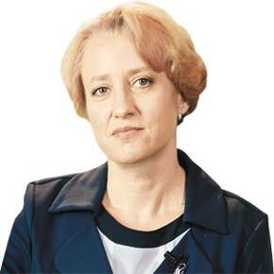 | 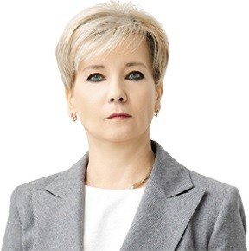 | 
Екатерина КУЗНЕЦОВА заместитель директора Центра исследований охраны труда ФГБУ  «ВНИИ труда» Минтруда России | Ольга ГРЕВЦЕВА руководитель направления Актион Охрана труда | Екатерина СИТЬКО редакционный директор Актион Охрана труда

НОВОСТИ

События. Регионы
События Регионы

СОБЫТИЯ

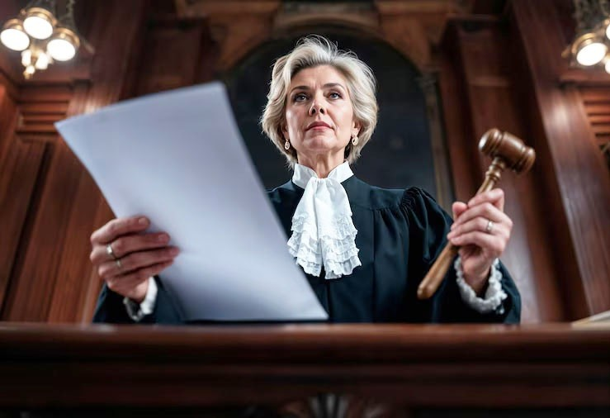
Решение споров о пенсиях ускорят
В ближайшем будущем могут ввести практику досудебного обжалования решений о пенсиях.
Сейчас у Социального фонда нет полномочий рассматривать такие споры с работниками. Поэтому работникам приходится обращаться в суд, чтобы обжаловать назначенный размер страховой
пенсии и включить периоды работы в страховой стаж.
Минтруд считает, что нагрузку на судей нужно снизить, а решения по искам принимать быстрее. Для этого должен заработать механизм досудебного обжалования решений СФР о размере пенсии.
Споры, по замыслу Минтруда, будет решать межведомственная комиссия по реализации
пенсионных прав. В ее состав, кроме специалистов СФР, включат представителей ФНС, Роструда и других ведомств.
Новый механизм не заменит собой право обратиться в суд. Работникам предоставят два
альтернативных варианта: быстро решить спор в межведомственной комиссии СФР или заявить в суд, разбирательство в котором может длиться больше года.
Прежде практика с досудебным обжалованием решений по соцвыплатам действовала в ФСС. Ее прекратили после слияния с Пенсионным фондом и образования СФР.
Источник: mintrud.gov.ru

В ЛКОТ появились новые функции
Минтруд доработал функционал личного кабинета по охране труда (ЛКОТ). Изменения затронули реестр обученных и раздел для НС.

В разделе «Обучение» ЛКОТ появилась вкладка «Преподаватели и члены комиссий». На вкладке есть поля, где нужно указать СНИЛС и Ф. И. О. Далее следует выбрать программы, по которым ответственного за обучение подготовили в учебном центре и по которым он может теперь преподавать на предприятии. Когда выберете программу и нажмете кнопку «Добавить», появится уведомление о регистрационном номере.
В реестре обученных лиц теперь можно указывать структурное подразделение работника. Поле для этих данных не обязательно для заполнения. Работодатель решает сам, нужна ему
информация о структурных подразделениях в личном кабинете или нет.
Дополнили вкладку о несчастных случаях в разделе «Контроль». Теперь здесь можно скачать инструкцию по НС. Для удобства пользователей появилась кнопка «Контакты для НС», куда можно внести данные о госорганах, которые работодатели должны уведомлять о несчастных случаях.
Источник: lkot.mintrud.gov.ru

Примут закон для оборудования под давлением
Ростехнадзор составил план организации нормотворческой деятельности на 2025 год. Ведомство намерено разработать 4 законопроекта и 12 проектов постановлений Правительства. Утвердят
12 приказов в области промбезопасности и использования атомной энергии.
В июне рассмотрят поправки о профвизитах в постановления Правительства. В сентябре для
проверки готовности к сварочным работам на ОПО утвердят порядок присвоения регистрационных номеров в реестрах и типовые формы выписок из них. В октябре в Правительство внесут проект
закона о применении оборудования, работающего под избыточным давлением.
Источник: gosnadzor.ru

РЕГИОНЫ

Республика Башкортостан

Проект студентов упростил контроль процессов на предприятиях
Студенты межвузовского кампуса Уфимского университета науки и технологий Лев Гаритов и Ильсур Гильмутдинов
разработали платформу, которая автоматизирует контроль
процессов на предприятиях. Стартап INSPECTO заменяет
инструкции на бумаге и устные указания на цифровые чек-листы, дашборды и контроль в несколько кликов.
Проект, который меняет подход к проверкам и соблюдению требований ОТ, уже внедрили на нескольких
производственных площадках. По данным стартаперов,
их разработка снижает время на заполнение отчетности
на 60 процентов, издержки на безопасность — на 49 процентов и повышает производительность труда на 35 процентов.
Сейчас проект развивают как SaaS-продукт, по подписке. В ближайших планах разработчиков — внедрить в продукт искусственный интеллект для автоматического создания шаблонов чек-листов.
Источник: pravitelstvorb.ru

Томская область

Маркетплейс введет строгий отбор СИЗ
Компания по разработке программного обеспечения «Сейдж Про» совместно с предприятием «Спецобъединение Алтай» запускают маркетплейс для спецодежды и СИЗ. Сейчас проект находится на завершающей стадии разработки.
Разработчики планируют создать интернет-площадку,
на которой работодатели смогут найти качественные СИЗ
и получить ряд сопутствующих услуг. Маркетплейс сделают открытым для всех производителей и продавцов. При этом введут строгие требования к сертификатам на продукцию
и другой документации. Прежде чем зайти на маркетплейс, продавцу придется подтверждать, что защитные свойства продукции соответствуют требованиям безопасности.
Источник: gt-tomsk.ru

Изображения: Freepik.com

НОВОСТИ

Законодательство
1
сентября

Снижать премии разрешили обоснованно
В ТК внесли изменения. Нужно проверить документы работодателя на соответствие новым требованиям закона.
Уменьшать премию за дисциплинарное взыскание разрешили только в том месяце, когда
сотрудник его получил. При этом запретили депремировать работника более чем на 20 процентов от его месячной зарплаты. Обязали закрепить в колдоговорах, соглашениях или локальных актах условия о снижении премии, принятые с учетом мнения профсоюза.
Уточнили, что Минтруд, а не Правительство, утверждает предельные нормы тяжестей для несовершеннолетних и перечень запрещенных для них работ. За соответствующими
федеральными органами исполнительной власти закрепили право утверждать особенности
режима рабочего времени и времени отдыха на предприятиях транспорта и с особым характером работы.
Источник: Федеральный закон от 07.06.2025 № 144-ФЗ

1
сентября

ПОТ продолжат действовать
Минтруд продлил действие 40 Правил по охране труда (ПОТ). Вносить изменения в программы обучения и инструкции по ОТ в ближайшее время не понадобится.
До 1 сентября 2027 года действуют ПОТ для морских и речных портов; лесозаготовки
и деревообработки; ж/д транспорта; сельского хозяйства; погрузочно-разгрузочных работ; автотранспорта; работы с инструментом и приспособлениями; обработки металлов и т. д.
До 1 сентября 2031 года продлили ПОТ для работы на высоте; эксплуатации электроустановок; строительства, реконструкции и ремонта; работы в ограниченных и замкнутых пространствах;
электросварочных и газосварочных работ, эксплуатации объектов теплоснабжения, в ЖКХ и т. д. До 1 сентября 2032 года теперь применяют ПОТ для работ в метрополитене.
Источник: приказ Минтруда от 29.04.2025 № 287н

1
сентября

Порядок экспертизы профзаболеваний обновили
Утвердили новый порядок экспертизы связи заболевания с профессией, формы извещения о предварительном диагнозе, медицинского заключения о профзаболевании и протокола
заседания комиссии по расследованию случая профзаболевания. Страховщика наделили правом обращаться в центр профпатологии, чтобы отменять или изменять установленный диагноз.
В новом порядке закрепили сроки подачи документов на экспертизу в центр профпатологии. При остром профзаболевании медорганизация должна успеть в течение недели со дня, как получила санитарно-гигиеническую характеристику условий труда, при хроническом — в месячный срок.
Источник: приказ Минздрава от 29.04.2025 № 258н

1
сентября

Параметры инфразвука на рабочих местах нормировали
Уточнили гигиенические нормативы и требования к обеспечению безопасности или безвредности факторов среды обитания. Изменения внесли в СанПиН 1.2.3685-21, утвержденные постановлением Главного государственного санитарного врача от 28.01.2021 № 2.
Установили предельно допустимые уровни нормируемых параметров инфразвука для всех видов работ. Эквивалентный общий уровень звукового давления зафиксировали на максимальном
уровне 110 дБ.
Определили уровни параметров микроклимата на рабочих местах, а также предельно допустимые значения и уровни нормируемых параметров вибрации в угольной промышленности. Указали нормы искусственного освещения при добыче антрацитов, каменного и бурого углей подземным способом.
Источник: постановление Главного государственного санитарного врача от 17.03.2025 № 2

НОВОСТИ

Проекты
20
минут
отводят на тестирование в комиссиях Ростехнадзора

Утвердят форму заявления для проверки знаний в Ростехнадзоре
Разработали порядок для проверки знаний по электробезопасности в комиссиях Ростехнадзора и его территориальных органов. Им будут руководствоваться организации электроэнергетики, штатная численность которых не позволяет создавать свою комиссию.
Подавать заявления для проверки знаний работодатели смогут в том числе через «Госуслуги». Утвердят форму такого заявления.
Проводить проверку знаний, как и сейчас, будут на едином портале тестирования. Результаты признают успешными, если работник ответил верно как минимум на 7 из 10 вопросов. В этом случае его внесут в единый реестр прошедших проверку знаний.
При неудовлетворительных результатах тестирования работник сможет повторить попытку. Если вторая попытка тоже не удалась, руководителю организации направят уведомление. В нем предложат принять решение о целесообразности направления работника на проверку знаний.
Источник: regulation.gov.ru/p/156939

1
раз в год
ГИТ сможет проводить обязательный профвизит на предприятиях с высокой категорией риска, не включенных в план проверок

Увеличили максимальный срок для обязательного профвизита ГИТ
Минтруд подготовил изменения в Положение о проверках ГИТ. Поправки нужны, чтобы документ соответствовал новой редакции Федерального закона от 31.07.2020 № 248-ФЗ.
Максимальный срок обязательного профвизита в Положении о проверках увеличат с 8 часов до 10 рабочих дней. Профвизит назначат организации с высокой категорией риска, если
в текущем году ее нет в плане проверок. Предприятиям со значительной, средней и умеренной
категорией риска обязательные профвизиты предстоят с периодичностью, которую определит Правительство. По результатам обязательного профвизита обяжут составлять акты
об их проведении.
Расширят возможности дистанционных проверок. ГИТ сможет проводить рейдовые осмотры,
выездные проверки, профилактические и инспекционные визиты не только с помощью видео-конференц-связи, но и в мобильном приложении «Инспектор».
Работодатели смогут подавать заявление об изменении категории риска через «Госуслуги».
Из Положения о проверках исключат норму о ежегодном определении категории риска до 1 июля

и продлят срок действия документа до 31 декабря 2026 года.
Источник: regulation.gov.ru/p/157075

138
ГОСТов
будет в новом перечне распоряжения Правительства от 10.03.2009 № 304-р

Станет меньше стандартов для соблюдения пожарной безопасности
МЧС предлагает оптимизировать количество национальных стандартов для соблюдения
Техрегламента о требованиях пожарной безопасности. Если предложение примут, сократят с 229 до 138 перечень ГОСТов из распоряжения Правительства от 10.03.2009 № 304-р.
Из перечня удалят 94 неактуальных ГОСТа. При этом в список внесут три новых стандарта:
- ГОСТ Р 71554-2024 «Системы передачи извещений о пожаре. Руководство
по проектированию, монтажу, техническому обслуживанию и ремонту. Методы испытаний на работоспособность»;
- ГОСТ Р 57384-2017 «Устройства для безопасного хранения. Сейфы и картотечные шкафы огнестойкие. Классификация и методы испытаний на огнестойкость»;
- ГОСТ Р 71080-2023 «Установки сдерживания пожара водяные автоматические. Общие технические требования. Методы испытаний».
Источник: regulation.gov.ru/p/156137

РУКОВОДИТЕЛЮ СЛУЖБЫ ОХРАНЫ ТРУДА
РАБОТА С ПОДРЯДЧИКАМИ

Представители подрядчиков показывали плохой пример работникам. Какие меры изменили
ситуацию и повысили культуру безопасности

Наталия КОРНИШИНА, директор департамента промбезопасности, охраны окружающей среды и охраны труда ПАО «Объединенная авиастроительная корпорация»

Директор департамента ОТ крупной производственной компании рассказала, что работники часто нарушали требования ОТ из-за неправильного поведения подрядчиков, и какими мерами исправили ситуацию. Узнаете, как организовать допуск подрядных

организаций и ввести систему штрафов. Заберете чек-лист для совещаний с подрядчиками и выстроите эффективное взаимодействие с ними.

В нашей компании служба ОТ регулярно анализирует показатели, которые препятствуют развитию культуры безопасности. В 2022 году выявили негативное влияние «вседозволенности»
представителей подрядчиков: они подавали пример неправильного поведения нашим работникам.
Но как повлиять на сотрудников другой компании? Ведь служба ОТ не участвует в выборе подрядчика и не может заставить его соблюдать принятые у нас правила.
Специалисты по ОТ провели обходы и поговорили с нарушителями: постарались убедить соблюдать требования. Но за охрану труда подрядчиков отвечает их работодатель, поэтому разговоры не помогли. Ответ был: «Обращайтесь к нашему руководству, нам так разрешили». Требования ОТ продолжали нарушать, а наши работники все больше задавались вопросом:
«А что, так можно?».
Совместно с руководством пришли к выводу, что нужно сообща с другими службами наладить взаимодействие с подрядчиками. Приказом по организации утвердили Методические
рекомендации по взаимодействию с подрядчиками в области ОТ. В документе изложили новую
стратегию, о которой расскажу далее.

Назначили кураторов договоров и наладили взаимодействие между службами


Обратите внимание
Результаты установочного совещания куратор оформляет протоколом, который подписывают все участники

Решили, что взаимодействовать с подрядчиком должно отдельное ответственное лицо — куратор. Он сопровождает договор от начала до окончания отношений, выполняет обязанности:
- организует допуск и размещение на территории работников, оборудования, транспорта и материалов подрядчика;
- организует оформление допуска подрядчика к производству работ;
- сопровождает подрядчика и контролирует выполнение работ;
- контролирует выполнение обязательств подрядчика.
В договор обязательно включают приложение о порядке взаимодействия сторон в области ОТ. После подписания документа куратор уведомляет службу ОТ, руководителя подразделения,
в котором будет подрядчик, и других заинтересованных лиц о проведении установочного
совещания. Со стороны подрядчика приглашают специалиста по ОТ, руководителей
и ответственных лиц, которые исполняют обязательства по договору. Какие вопросы обсуждаем на совещании, смотрите в чек-листе.

Скачать:
Чек-лист
(вернуться в начало статьи >>>)
Если чек-лист не отображается, обновите страницу — нажмите F5

Теперь служба ОТ взаимодействует с подрядчиком и сразу договаривается о возможных рисках. Установочное совещание помогает наладить контакт, но не потратить много времени службы ОТ за счет наличия выделенного куратора.

Ужесточили требования к допуску и снизили количество нарушений
Допускаем подрядчика к работам только после соблюдения всех процедур. Вначале запрашиваем письмо, без которого работников сторонней компании не пустят на территорию. В нем указывают цель направления, контактные данные специалиста по ОТ подрядчика, срок выполнения работ, необходимость допуска в выходные и праздники. Также прилагают список работников
с их Ф. И. О., датами рождения, должностями, квалификацией и статусом — руководитель или производитель работ, член бригады и т. д.
Работники подрядчика обязательно проходят вводный инструктаж с фиксацией в отдельном журнале. Куратор направляет их на инструктаж к специалисту по ОТ вместе с документами:
- письмо от подрядчика;
- паспорта работников;
- протоколы обучения по охране труда и удостоверения, при необходимости;
- приказы о назначении ответственных лиц и допуске персонала к работе;
- ЛНА о безопасном проведении работ (проект организации строительства, проект
производства работ, технологические карты, план производства работ на высоте и т. д.).

Обратите внимание
Подрядчик обеспечивает своих работников необходимыми СИЗ, но мы проверяем их наличие перед допуском к работам

Первичный инструктаж проводит непосредственный руководитель работ со стороны подрядчика совместно с ответственным за проведение работ подразделения. Если мы выделяем участок
на территории, но не участвуем в работах, представитель подрядчика сам инструктирует
работников. В этом случае ответственный за объект оформляет акт-допуск для производства работ. К нему прилагает схему с координатами участка, местами расположения коммуникаций и другими необходимыми сведениями.
Для работ повышенной опасности наряд-допуск оформляет подрядчик, мы только проверяем его наличие. Если работы будут проводить на действующем производстве и мы выделить участок
не можем, дополнительно формируют акт совместного производства работ. Его оформляют
руководитель подразделения и подрядчик.

Четкие требования к допуску к работам на нашей территории позволяют нам убедиться
в квалификации, достаточном обучении работников подрядчика и наличии у них СИЗ. Это снижает количество нарушений, но не гарантирует соблюдение требований ОТ при выполнении работ.

Ввели штрафы за нарушения и усилили контроль за подрядчиками
Мы не можем полагаться только на сознательность работников подрядчика, поэтому ввели
порядок проверок и штрафов за нарушения. Эти сведения включаем в договор, поэтому наши действия законны.
Специалисты по ОТ проводят плановые и внеплановые проверки соблюдения работниками
подрядчика обязательных требований. Плановые проверки проводим по заранее утвержденному графику совместно с представителем подрядчика. Внеплановые проверки организуем после инцидентов, НС, выявления случаев сокрытия происшествий или поступления жалоб
от руководителей подразделений или наших работников. Теперь вопрос: «А что, так можно?» — основание для проверки подрядчика.
Проверяем соблюдение требований ОТ в присутствии представителя подрядчика с фото-
и видеофиксацией нарушений. Если выявляем критические замечания или угрозу НС, специалист по ОТ требует немедленно приостановить работы и подрядчик не вправе отказать. По результатам проверки составляем акт в двух экземплярах с приложением материалов фото- или
видеофиксации с датой и временем съемки.
За нарушения полагаются штрафы. Куратор пишет подрядчику претензию с суммой штрафа и сроком добровольной оплаты, прилагает акт проверки. Если за 30 календарных дней после истечения срока штраф не оплатили, куратор в течение 10 дней отправляет нашим юристам сведения для взыскания через суд.
Новая стратегия взаимодействия с подрядчиками позволила установить «прозрачные правила игры», поэтому все вопросы безопасности решаются без конфликтов. С 2022 года не было НС с работниками подрядчиков, которые мы могли бы предотвратить методами контроля. Наши
работники видят, что их внимательность к требованиям ОТ помогает предотвратить НС,
а нарушения не остаются безнаказанными. Это положительно влияет на культуру безопасности.

ОРГАНИЗАЦИЯ РАБОТЫ ПО ОХРАНЕ ТРУДА
ОЦЕНКА РИСКОВ

«Каждый второй отчет с ошибкой». В ГИТ объяснили, что проверить в оценке профрисков


Александр БОРОДИХИН, заместитель руководителя ГИТ в Воронежской области по охране труда. Работает в ГИТ с 2013 года, обладатель звания «Лучший государственный инспектор труда», участвует в системе Роструда в разработке/
корректировке НПА

Замруководителя ГИТ объяснил, какие профриски упускают в каждой второй компании и к чему это приводит. Узнаете, что проверить в отчете по новому приказу Минздрава, который вступит в силу с сентября. По рекомендациям автора перестроите работу
и не вызовите у инспектора сомнения в качестве процедуры. Также сократите свою нагрузку по расследованию профзаболеваний. На наглядной схеме увидите, как использовать оценку профрисков и снизить класс условий труда.

Какие ошибки выявляют в отчетах

Статья в тему
Чек-ап охраны труда: контрольные вопросы и карта связей между процедурами

Регулярно при проверках выявляем ошибки в результатах оценки профрисков. Сейчас процедуру смотрим досконально, ведь от нее зависят и другие — обучение по охране труда и обеспечение работников СИЗ. С рисками травмирования большинство разобралось, а вот с рисками
профзаболеваний — увы. Между тем в процедуре они одинаково важны и обязательны (абз. 2 ст. 218 ТК).
При оценке рисков профзаболеваний самые частые ошибки — вообще их не учитывать и, наоборот, указывать даже абсурдные. Забывают про них многие из-за того, что считают достаточным провести СОУТ. Однако это разовая процедура — получили отчет и забыли на пять лет. Недостаточно выявить риски, закон обязывает управлять ими: разработать мероприятия,
провести их и сократить вероятность профзаболеваний у работников.
Увлекаться рисками профзаболеваний и указывать все подряд в отчете опасно, потому что потом придется расследовать нелепые случаи. Во многих отчетах вижу излишнее внимание
к заболеваниям офисников. Нужно понимать, что реально может привести к заболеваниям из-за выполнения трудовой функции, а что возникнет по бытовым причинам. Иначе специалисту по ОТ придется потратить время на расследование и оформление лишних бумаг.

Пример. Когда офиснику указывают лишние риски профзаболеваний
В отчете оценки профрисков в компании всем офисникам указали физические перегрузки из-за тяжести трудового процесса — нагрузки на опорно-двигательный аппарат. Через два года программисту поставили диагноз «синдром запястного канала». Специалисту по ОТ пришлось расследовать профзаболевание и доказывать, что заболевание не связано
с трудовой функцией, а развилось от увлечения компьютерными играми.

На что повлияют результаты оценки рисков профзаболеваний
Управление рисками профзаболеваний позволит сократить их количество, нагрузку
по расследованию, снизить класс условий труда и выплаты в СФР. Если подобрать эффективные

мероприятия, которые уменьшат уровень профрисков, получится сократить отчисления в фонд, не дожидаясь плановой СОУТ. Как это сделать, смотрите на схеме.
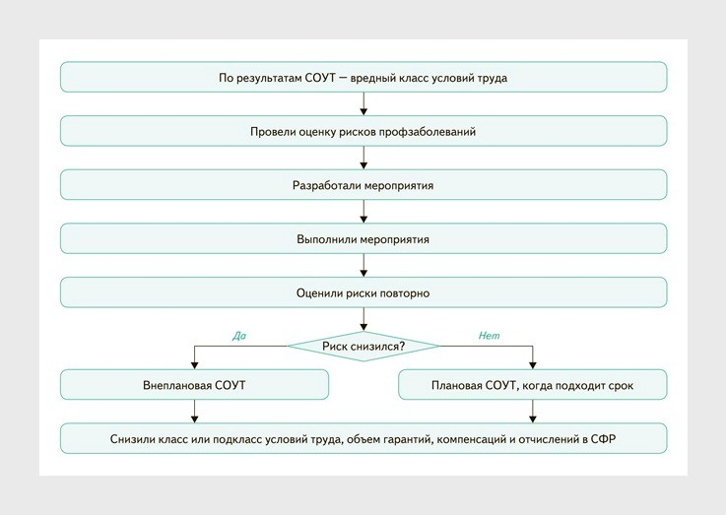
Как использовать оценку профрисков, чтобы снизить класс условий труда

Как правильно оценивать риски профзаболеваний

Статья в тему
Как подобрать мероприятия, чтобы снизить уровни профрисков: критерии, примеры и советы от практика

Закон четко не регламентирует, как оценивать риски профзаболеваний, поэтому процесс вызывает много вопросов у специалистов по ОТ. Я дам рекомендации, соблюдение которых позволит обезопасить себя и не вызвать сомнения в качестве процедуры.
Учитывайте результаты СОУТ. Проверяйте, что наличие вредного или опасного фактора подтверждают результаты спецоценки, чтобы не указывать в отчете лишние риски. Если считаете, что на работника воздействует фактор, например, шум, но в карте СОУТ и протоколах измерений данных нет, проведите внеплановую процедуру (подп. 3 п. 1 статьи 17 Федерального закона
от 28.12.2013 № 426-ФЗ). После нее организуйте оценку профрисков и учтите новую опасность.

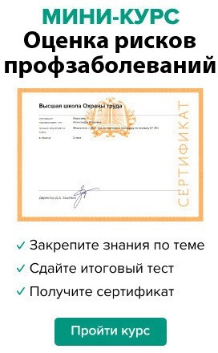

Указывайте связь фактора с конкретным профзаболеванием. Связь фактора
с заболеванием сложно устанавливать без медицинских знаний, но есть специальный перечень. Сейчас действует приказ Минздравсоцразвития от 27.04.2012 № 417н, но с 1 сентября его заменит приказ Минздрава от 21.03.2025 № 141н (далее — перечень № 141н). Рекомендую сразу использовать формулировки из нового НПА, чтобы потом не было разночтений.
Новый перечень удобнее использовать в работе: он лучше структурирован, дополнен новыми профзаболеваниями и позволяет точнее обосновать их причины. Для этого найдите в нем заболевания, которые могут возникнуть при воздействии каждого из факторов. Связь между фактором и болезнью должна быть прямой.
В отчете по оценке рисков нужно прописывать конкретные опасности и их последствия для здоровья работников. Недостаточно указать «работа с химикатами — заболевания». Важно
конкретизировать: «вдыхание паров ацетона — токсическая энцефалопатия». Чтобы убедиться, что правильно указываете и описываете опасности, пройдите мини-курс.

Ссылки на НПА:
п. 1.12
подп. «а» п. 2.7 п. 2.5.2
подп. «а» п. 2.6.1
п. 4.4.3
п. 2.1.2
п. 1.50
п. 1.37
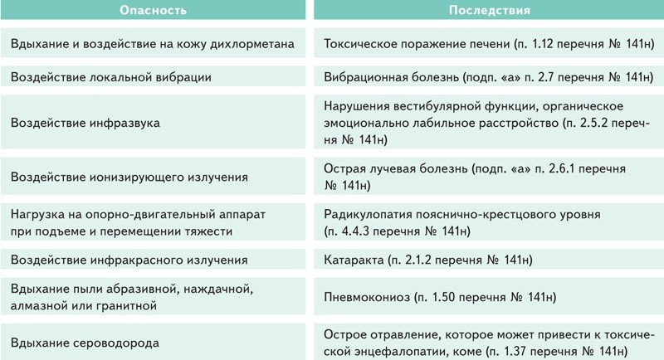

Пример. Как указать в отчете опасность и заболевание

Устанавливайте уровни риска на основе результатов обязательных процедур. Когда оцениваете риски профзаболеваний, учитывайте протоколы измерений по СОУТ, результаты медосмотров, наличие актов по профзаболеваниям. Обязательные процедуры помогут точнее

определить уровень риска. Для каждого рабочего места, кроме производственных факторов,
возьмите из данных СОУТ уровень и время воздействия, чтобы правильно оценить вероятность развития профзаболевания.
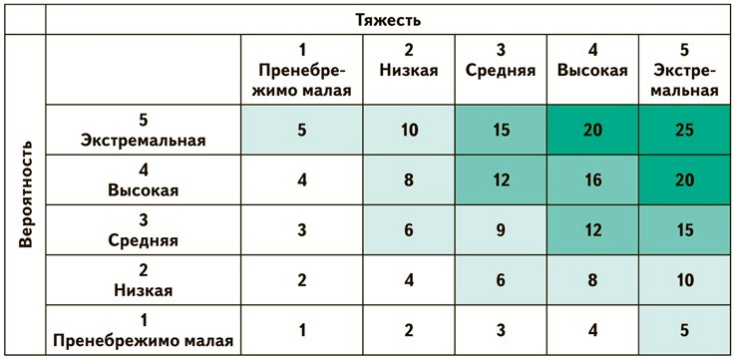

Пример.
В протоколе измерений по СОУТ указано, что на слесаря воздействует шум 88 дБ в течение шести часов за смену. Значит, может возникнуть хроническая двусторонняя
нейросенсорная тугоухость (п. 2.5.1 перечня № 141н). Это заболевание тяжелое, поэтому по матричному методу уровень тяжести — четыре. Так как фактор воздействует
на работника шесть часов из восьми, вероятность профриска высокая — четыре.

Советую не пренебрегать оценкой рисков профзаболеваний: процедура обязательна и важна для безопасности работников, снижения нагрузки на специалиста по ОТ и экономии бюджета.
Не переживайте, если не получится сразу снизить риск. Проверьте себя по моим рекомендациям и пропишите меры управления в план на следующий год.

ОРГАНИЗАЦИЯ РАБОТЫ ПО ОХРАНЕ ТРУДА
АУДИТ

Чек-ап охраны труда: контрольные вопросы и карта связей между процедурами

Илья ТЯНТОВ, заместитель главного редактора журнала «Справочник специалиста по охране труда»

В статье объяснили, как и в какой последовательности проверить в компании состояние системы управления охраной труда (СУОТ). На карте увидите связь между процедурами, чтобы при изменениях в одной из них скорректировать смежные. Каждую процедуру
на карте дополнили контрольными вопросами, по которым выявите и исправите критические недочеты.

Как использовать карту связей
На карте связей сплошными зелеными стрелками показали последовательность, в которой проводят чек-ап. Соблюдайте ее, чтобы не пришлось возвращаться к процедурам, которые уже проверили. Отвечайте на контрольные вопросы в формате «Да/Нет» и в пустых ячейках отмечайте галочкой положительные ответы. Если ответ отрицательный — оставляйте ячейку пустой
и кликайте левой кнопкой мыши по вопросу, чтобы перейти к разъяснениям по нему в статье и узнать, как исправить недочет.
Пунктирными желтыми стрелками на карте отметили взаимосвязь контрольного вопроса одной из процедур с другой. При изменениях в ОТ это позволит своевременно определять, нужно ли корректировать смежные процедуры. Например, оценка рисков связана с обеспечением СИЗ: когда выявляют новые опасности, обязательно учитывают их в Нормах выдачи средств защиты для работников. Для удобства распечатайте и разместите карту связей на видном месте
в кабинете и сверяйтесь с ней при каждом изменении в процедурах.

Скачать:
Карта связей
Кликайте по вопросам на карте и переходите к разъяснениям, а чтобы вернуться, используйте стрелки на полях 

Как исправить недочеты, которые выявили при чек-апе

Специальная оценка условий труда (СОУТ)


Важно
За ошибку в номерах рабочих мест оштрафуют не организацию, которая проводила СОУТ, а работодателя (письмо Минтруда от 18.03.2020 № 15-4/ООГ-890)

Предоставьте вредникам право на предложения по идентификации факторов на их рабочих местах, которое предусмотрели в последних изменениях законодательства о спецоценке. В новой методике уточнили, что эксперт обязательно должен изучить предложения прежде, чем определять итоговый перечень факторов и проводить исследования и измерения (п. 14 Методики проведения СОУТ из приложения 1 к приказу Минтруда от 21.11.2023 № 817н). Проинформируйте вредников об их праве по закону, например, в приказе руководителя.
Самостоятельно исправьте ошибку в номерах рабочих мест, которые должны совпадать,
и предотвратите внеплановую проверку ГИТ. Для этого создайте протокол решения комиссии по проведению СОУТ и в нем укажите сведения из таблицы 1.
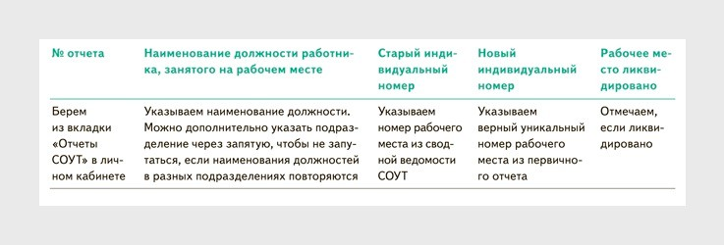
Таблица 1. Какие сведения о рабочих местах указать в решении комиссии

Подробный алгоритм, как исправить ошибку в номерах рабочих мест в личном кабинете работодателя, найдете ниже. После выполнения всех действий нарушение будет «погашено».

Скачать:
Алгоритм
Если алгоритм не отображается, обновите страницу — нажмите F5

Обратите внимание
По результатам СОУТ с работником заключают допсоглашение к трудовому договору, в котором прописывают условия труда, гарантии и компенсации

Статья в тему
В Роструде объяснили, кто должен организовать внеплановую СОУТ после перехода на ЕТН

Ознакомьте работников с результатами СОУТ под личную подпись в карте (п. 4 ч. 2 ст.
4 Федерального закона от 28.12.2013 № 426-ФЗ; далее — Закон № 426-ФЗ). Устное ознакомление с результатами процедуры не подойдет. На каждый случай отказа работника ставить свою подпись подготовьте акт. Оформите его в свободной форме и приложите к карте спецоценки или храните отдельно.
Рассмотрите вопрос о внеплановой спецоценке, если после перехода на ЕТН перечень СИЗ изменился. Основанием для процедуры считают изменение в СИЗ, которое способно повлиять на уровень воздействия вредных или опасных производственных факторов
(подп. 5 п. 1 ст. 17 Закона № 426-ФЗ). Даже если уверены, что внеплановая спецоценка
не нужна, задокументируйте это протоколом комиссии, а затем оформите решение об отказе.
Сопоставьте результаты спецоценки с данными о гарантиях и компенсациях, которые предоставляют работникам. Если выявите несовпадения по производственным факторам или итоговым классам условий труда, передайте информацию в отдел кадров и бухгалтерию. Также сверьте, совпадают ли наименования факторов в результатах спецоценки и списке работников, которые подлежат медосмотрам, и при необходимости скорректируйте его.

Медосмотры и психосвидетельствования

Объясните работодателю, что он обязан оплачивать предварительные, периодические,
внеочередные медосмотры, обязательные психосвидетельствования и химико-токсикологические исследования работников (абз. 13 ч. 3 ст. 214 ТК). Ему грозит штраф, если работники платят
за процедуры самостоятельно, а потом получают компенсацию.

Определение Третьего кассационного суда общей юрисдикции от 31.05.2023 № 88-11369/2023

Пример из судебной практики
После собеседования с учительницей из соседнего города директор школы передал ей направления на медосмотр и психосвидетельствование. Соискательница прошла
процедуры за свой счет, приехала по месту работы, но позже отказалась от предложения работодателя. Он приобрел ей обратный билет, но отказался возмещать расходы
на медпроцедуры. Учительница обратилась в суд, который в итоге обязал работодателя возместить стоимость медосмотра, а также взыскал с него компенсацию морального вреда за нарушение трудовых прав.

Укажите в поименном списке на медосмотр стаж работника по текущей должности на всех предприятиях, где он трудился. Если работник занимал в вашей компании другие позиции, учитывайте стаж именно по должности, которую он занимает сейчас (письмо Минздрава
от 27.06.2022 № 30-0/3069739-14751). Чтобы ускорить работу и не ошибиться, используйте сервис.

Калькулятор, который считает стаж работы

Обратите внимание
При расчете стажа вредника не ориентируйтесь на поименный список на медосмотр, а ведите отсчет с даты, как заключили трудовой договор

По стажу вредников и наличию заключения определите, кто не проходил периодический медосмотр в центре профпатологии более пяти лет, и в кратчайшие сроки направьте
их на процедуру (п. 40 Порядка медосмотров, утв. приказом Минздрава от 28.01.2021 № 29н).
Аналогично поступите с пострадавшими в НС со стойкими последствиями, но отсчитывайте
пятилетний срок с момента, когда их установили. В центре профпатологии работников осмотрят специалисты узкого профиля и вовремя выявят противопоказания к профдеятельности, а также ранние признаки профзаболевания.
Сообщите ответственным, что договор на обязательное психосвидетельствование с частной
клиникой нужно расторгнуть. Поясните, что с 1 сентября 2024 года работники должны проходить процедуру в государственной или муниципальной медорганизации по месту жительства или пребывания, у которой есть лицензия и комиссия врачей-психиатров.

Объясните тем, кто ведет договор на обязательное психосвидетельствование, что нужно включить в него требование проводить процедуру на территории медорганизации. По любому адресу
мобильная бригада может только оказывать первичную медико-санитарную помощь и проводить
профилактические медосмотры и диспансеризацию. Поэтому результаты психосвидетельствования на территории предприятия признают недействительными, и работникам нужно повторно пройти процедуру.

Оценка профрисков

Важно
Оценки рисков — цикличный процесс, поэтому постоянно оценивайте эффективность мер по снижению рисков

Проведите повторную оценку профрисков, если ранее не указывали в ней профзаболевания или прописывали их случайным образом. Выбирайте риски по факторам из результатов СОУТ, иначе потом придется расследовать нелепые случаи. Подробную инструкцию найдете в главной статье номера от представителя ГИТ.
Обязательно оцените профриски на рабочих местах офисных работников, самостоятельно или силами специализированной организации. Даже в офисе есть травмирующие факторы: углы столов и шкафов, провода под напряжением и т. д.
Всех работников, на чьих рабочих местах оценивали риски, ознакомьте с результатами под подпись. Сделать это можно в карте оценки профрисков, а если ее не оформляли — в листе ознакомления с указанием даты, Ф. И. О. и должности работника. Каждый должен знать
о существующих рисках и их уровнях на своем рабочем месте, а также о мерах по защите от воздействия вредных и опасных производственных факторов (абз. 4 ч. 1 ст. 216 ТК).

Укажите в ЛНА, в котором регламентировали процедуру управления профрисками, как будете отслеживать эффективность мероприятий. Например, пропишите обязанность повторно оценивать риски на рабочих местах с высоким уровнем каждые три месяца. Неэффективные мероприятия,
после которых категории рисков остаются прежними, замените на другие.
Найдите в результатах оценки профрисков случаи, когда в мерах управления указали выдачу СИЗ, и по опасностям определите должности работников, которым требуются средства защиты. Затем при необходимости дополните Нормы выдачи по приложению № 2 ЕТН. Результаты каждой новой оценки профрисков могут повлиять на перечень СИЗ, а недостаточная защита работника ведет к росту травматизма.

Пример зависимости перечня СИЗ от результатов оценки профрисков
В компании в очередной раз оценили профриски на рабочем месте сантехника и выявили новую опасность — острые кромки и заусенцы. Специалист по ОТ не учел результаты процедуры в Нормах выдачи СИЗ, поэтому работник не получил средства защиты рук
от порезов по пункту 1.17 приложения № 2 ЕТН. Через некоторое время сантехник глубоко порезал руку, которую пришлось ампутировать из-за того, что в рану попала тяжелая инфекция.

Выдача СИЗ

Статья в тему
Лишние СИЗ по ЕТН: как сократить Нормы без претензий от ГИТ

Укажите в Нормах выдачи СИЗ классы защиты и эксплуатационные уровни в случаях, когда их установили в ГОСТ. Найти подходящий ГОСТ поможет сервис. Также он подскажет, какие конкретно данные указать в Нормах выдачи в зависимости от вида СИЗ. Чтобы научиться правильно определять классы и уровни в сложных случаях, пройдите практикум, в котором их разобрали и подготовили проверочные тесты.

В Нормах выдачи укажите конкретное количество для каждого СИЗ. Формулировку «Определяется документами изготовителя» из ЕТН переносить в документ не нужно. Изучите инструкцию или руководство по эксплуатации СИЗ и самостоятельно рассчитайте количество на определенный период.

Пример расчета количества СИЗ по документам изготовителя
Для авиационного механика в пункте 2 приложения № 1 ЕТН установили выдачу СИЗ
органа слуха. По согласованию с работодателем и профсоюзом специалист по ОТ решил обеспечить работника одноразовыми противошумными вкладышами. В ячейке
с количеством СИЗ в ЕТН указали «Определяется документами изготовителя»,
а по информации из инструкции по эксплуатации рекомендуемый срок службы
вкладышей — 8 часов, как и смена механика. Специалист по ОТ узнал, что у работника
15 смен в месяц, поэтому прописал в Нормах выдачи СИЗ количество — «15 пар в месяц».

Обеспечьте свою защиту по ЕТН на случаи, когда проверяете, как в структурных подразделениях соблюдают требования ОТ. Перечень СИЗ определяйте по приложению № 2 ЕТН в зависимости
от опасностей. Средства защиты могут быть личными или дежурными, но второй вариант сэкономит деньги, его рекомендует Минтруд (письмо Минтруда от 07.05.2024 № 15-2/ООГ-1754).

Обратите внимание
В электронной карточке учета дежурных СИЗ вместо подписи указывают номер и дату документа бухучета о получении

Разъясните руководителям подразделений, что для выдачи и списания дежурных СИЗ, которые за ними закрепили, обязательно вести отдельную карточку. Они могут заполнять ее в бумажном
или электронном виде. Чтобы исключить ошибки, выдайте руководителям рекомендуемый образец
с пояснениями.
Разработайте перечень СИЗ, подлежащих испытаниям или проверке исправности, и включите в него только те виды средств защиты, в эксплуатационной документации на которые
производитель указал конкретные сроки мероприятий. Чтобы утвердить перечень, используйте
образец приказа. Чем проверки отличаются от испытаний, смотрите на схеме.
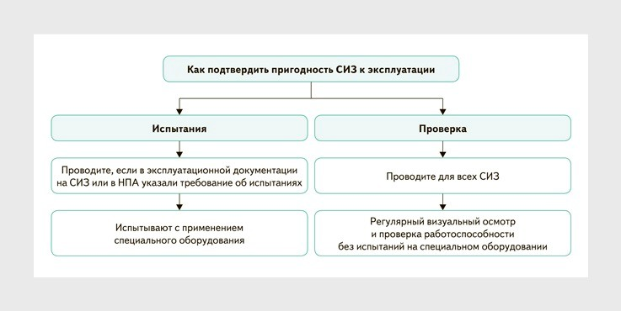
Какие испытания и проверки проводят работодатели

Обучение

Важно
Обучать оказанию первой помощи и применению СИЗ можно параллельно со стажировкой

Включите в локальный порядок обучения требование проводить первичный инструктаж
до стажировки работника. Также установите в ЛНА, когда непосредственные руководители будут инструктировать подчиненных — до или после обучения. При проверке инспектор ГИТ запросит документ, чтобы проверить последовательность процедур.
Объясните руководителям, что на рабочем месте нужно инструктировать даже тех, кто подлежит обучению в учебном центре, и закрепите требование в ЛНА. Обучение требованиям ОТ
и инструктаж — два разных мероприятия, и закон не предполагает, что можно не проводить одно, так как уже провели другое.

Обучение и проверка знаний — разные процедуры, поэтому в ЛНА назначьте ответственных
по каждой из них, даже если это одни и те же работники. В комиссию по проверке знания можете включить лиц, которые обучают охране труда. Назначьте приказом не менее двух лиц,
ответственных за обучение.

Пример необходимости второго ответственного за обучение
Через неделю истекает срок действия обучения слесаря по программе Б, поэтому требуется повторная процедура. Специалист по ОТ решил напомнить об этом руководителю подразделения, где работает слесарь, но его на месте не оказалось. В отделе кадров сообщили, что он заболел и лежит в больнице. Тогда специалист по ОТ проверил приказ
о назначении лиц, которые проводят обучение в подразделении, и выяснил, что второй ответственный за процедуру — заместитель руководителя. В итоге обучение провел он, поэтому нарушения сроков удалось избежать.

Обратите внимание
Минимальное число обученных в УЦ зависит от среднесписочной численности, категории риска организации и количества обособленных подразделений со штатом более
50 человек

Составьте список всех ответственных за обучение, членов комиссии по проверке знаний и специалистов по ОТ. Тех из них, кого ранее обучили только внутри предприятия, вне зависимости от назначенных программ направьте в учебный центр (далее — УЦ). Чтобы
правильно принимать решение об обучении в УЦ других работников, смотрите таблицу 2.
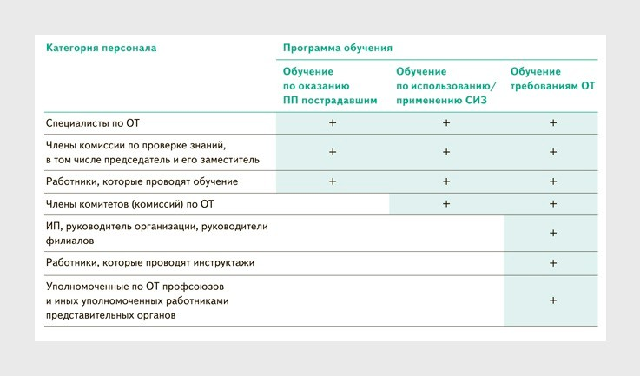
Таблица 2. Кого и по каким видам обучения нужно направить в УЦ

После перехода на ЕТН в большинстве компаний изменился перечень СИЗ, и если ваша относится к их числу, поручите руководителям обновить инструкции по ОТ и программы обучения. Издайте приказ об актуализации документов. Проконтролируйте, чтобы в инструкциях обновили описание

и порядок осмотра СИЗ, а в программах — правила использования и применения, а также регламент практики.

Образцы документов

Скачать:
Приказ о предоставлении работниками предложений по идентификации вредных факторов на их рабочих местах
(вернуться в статью >>>)
Лист ознакомления работников с результатами оценки профрисков (вернуться в статью >>>)
Карточка учета выдачи дежурных СИЗ (вернуться в статью >>>)
Приказ о перечне СИЗ, которые подлежат испытаниям (вернуться в статью >>>)
Приказ о лицах, которые проводят обучение по ОТ, применению СИЗ и оказанию первой помощи
(вернуться в статью >>>)
Приказ об актуализации ИОТ из-за изменения Норм выдачи СИЗ (вернуться в статью >>>)
Если документы не отображаются, обновите страницу — нажмите F5

ОРГАНИЗАЦИЯ РАБОТЫ ПО ОХРАНЕ ТРУДА
УСЛОВИЯ ТРУДА

Работа в жару: как обезопасить работников в помещениях и на открытом воздухе

Анна НИКОЛАЕВА, главный редактор журнала «Справочник специалиста по охране труда»

Подберете мероприятия и организуете работу в жару в зависимости от места
выполнения должностных обязанностей — в помещении или на открытом воздухе.
Узнаете, какие опасности воздействуют на работников, и внесете их в отчет по оценке профрисков. Получите чек-листы и образцы ЛНА, с которыми проведете мероприятия и обезопасите работников. Разберетесь, что делать, если улучшить условия
невозможно.

Что проверить в отчете по оценке профрисков

Важно
Работники имеют право отказаться трудиться в жару (абз. 4 ч. 1 ст. 216 ТК)

Учитывайте при оценке профрисков опасности теплового, солнечного ударов и воздействия повышенных температур воздуха на рабочих местах. Если выявили их, примите меры
по снижению. Например, установите кондиционеры в офисе, предоставьте работникам
дополнительные перерывы и следите, чтобы в рабочих помещениях всегда была питьевая вода.
Примерный перечень опасностей и мер по их профилактике при работах в жару для отчета по оценке профрисков смотрите в таблице 1.

Скачать:
Таблица 1
Если таблица не отображается, обновите страницу — нажмите F5

Пример. Выявление опасностей и организация мероприятий по их устранению
Специалист по охране труда в начале лета провел внеплановую оценку профрисков. При измерениях температуры воздуха в производственном цехе выявил, что из-за тепла
от станков она повышается до 40 °C. При таких показателях увеличивается риск теплового удара, случайных ожогов от горячих поверхностей и травм из-за снижения внимания
и координации рабочих. Чтобы устранить риски, работникам выдали перчатки
и организовали 15-минутные перерывы каждые 45 минут в комнате с кондиционером. Дополнительно обеспечили доступ к прохладной питьевой воде и душевой.

Перегрев на рабочем месте может привести к тромбозам, ишемии, сердечной недостаточности
и другим серьезным заболеваниям. Особенно рискуют работники старшего возраста и те, у кого есть хронические проблемы с сердцем, сосудами и давлением. При повышенной температуре
воздуха тело теряет воду и возникает жажда. Если воды в организме недостаточно и человек
вовремя не восполнит ее, может наступить тепловой стресс или тепловой удар.

Обратите внимание
Тепловые удары и ожоги в рабочее время при выполнении трудовых обязанностей расследуют в общем порядке (абз. 3 ст. 227 ТК)

Работы при повышенных температурах несут угрозу в зависимости от места, где их выполняют. Например, в офисах духота и плохие системы охлаждения вызывают хроническую усталость,
головные боли и резкое падение концентрации. На производстве повышается риск теплового
удара от нагревающегося оборудования, что приводит к замедленной реакции работников.
На открытых площадках воздействует прямое солнечное излучение, которое увеличивает риск обезвоживания, ожогов и перегрева, особенно при физических нагрузках.
Рассказывайте работникам на вводном инструктаже о том, как действовать при первых признаках теплового удара: они должны немедленно прекратить работу в зоне повышенной температуры
и обратиться за медицинской помощью. При признаках перегревания пострадавшего необходимо
переместить в прохладное место, при наличии сознания дать выпить охлажденной воды, расстегнуть или снять одежду. Если сознания нет, следует придать устойчивое боковое положение и вызвать скорую.

Как определить, безопасно ли работать в жару в помещении
Безопасность работ в помещениях в теплое время года зависит от параметров микроклимата: температура воздуха и поверхностей, относительная влажность и скорость движения воздуха.
Их необходимо постоянно оценивать и контролировать. Чтобы измерить значения параметров
микроклимата, назначьте ответственное лицо или сформируйте комиссию, в состав которой можно включить руководителя подразделения, лаборанта, эколога, заведующего административно-хозяйственным отделом.

Важно
За контроль измерений отвечает работодатель (ст. 22 ТК, п. 3 ст. 39 Закона от 30.03.1999 № 52-ФЗ)

Значения параметров микроклимата в производственных помещениях измеряют на разных высотах над уровнем пола в зависимости от позы работника (п. 4.2.4 МУК 4.3.2756-10).
Например, при работе сидя температуру и скорость движения воздуха измеряйте на высоте 0,1
и 1,0 м, а относительную влажность воздуха — 1,0 м. В административных помещениях измерения проводят на других высотах (п. 6.3 ГОСТ 30494-2011). Например, при работе стоя измеряйте температуру, влажность и скорость движения воздуха на высоте 0,1, 1,1 и 1,7 м от поверхности пола.
Используйте приборы, которые прошли государственную аттестацию и имеют свидетельство о поверке (п. 5.1 МУК 4.3.2756-10). Температуру воздуха на рабочих местах измеряют
термометром или психрометром, влажность — аспирационным психрометром, скорость движения
воздуха — анемометром. При скорости движения воздуха менее 0,5 м/с используют термоэлектроанемометр.
Результаты измерений фиксируйте в протоколе, образец которого смотрите в конце статьи.
Допустимые величины параметров микроклимата на рабочих местах в помещениях установили в СанПиН 1.2.3685-21. Они зависят от категории работ по энерготратам. Определите, к какой категории относятся работники, по таблице 2.

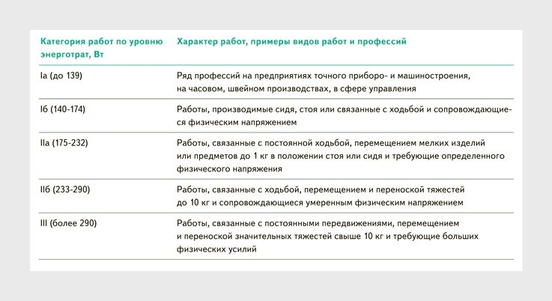
Таблица 2. Категории работ по уровню энерготрат человека

Когда определили категорию работ по уровню энерготрат, проверьте в расчетчике, соответствуют ли параметры микроклимата оптимальным. Заполните в сервисе значения и узнаете, могут ли работники трудиться в этих условиях.
Проводите мероприятия, чтобы поддерживать параметры микроклимата оптимальными. Регулировать температуру воздуха помогут вентиляция, кондиционеры или вентиляторы. Предоставьте работникам доступ к прохладной питьевой воде и регулярно проветривайте помещения. Дополнительно затемняйте окна, проводите влажную уборку, используйте
увлажнители и при необходимости скорректируйте график работы. Скачайте графики влажной уборки и проветривания помещений.

График проведения влажной уборки  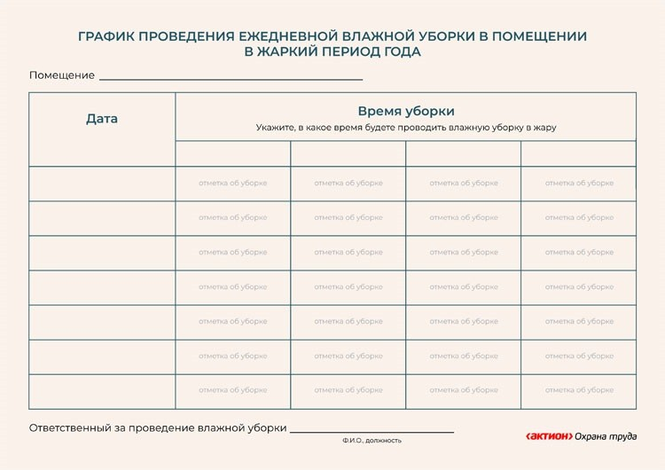  Скачать >>> | График проветривания помещений  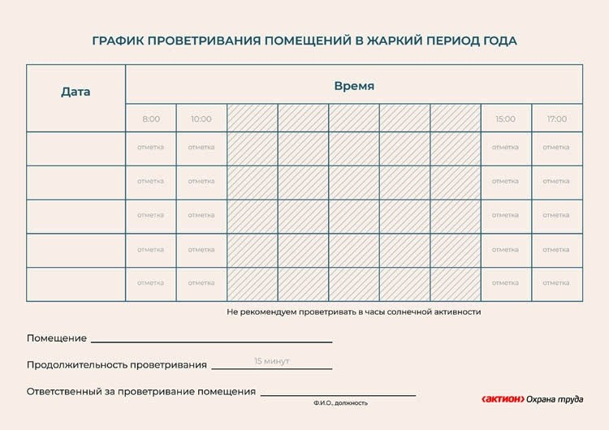  Скачать >>>

Используйте чек-лист, чтобы проверить, какие мероприятия уже применяют в организации, и выберете дополнительные для улучшения микроклимата. Пропишите их в приказе, а также назначьте ответственных за выполнение процедур и сроки.

Скачать:
Чек-лист. Что проверить перед работой в помещениях в жару
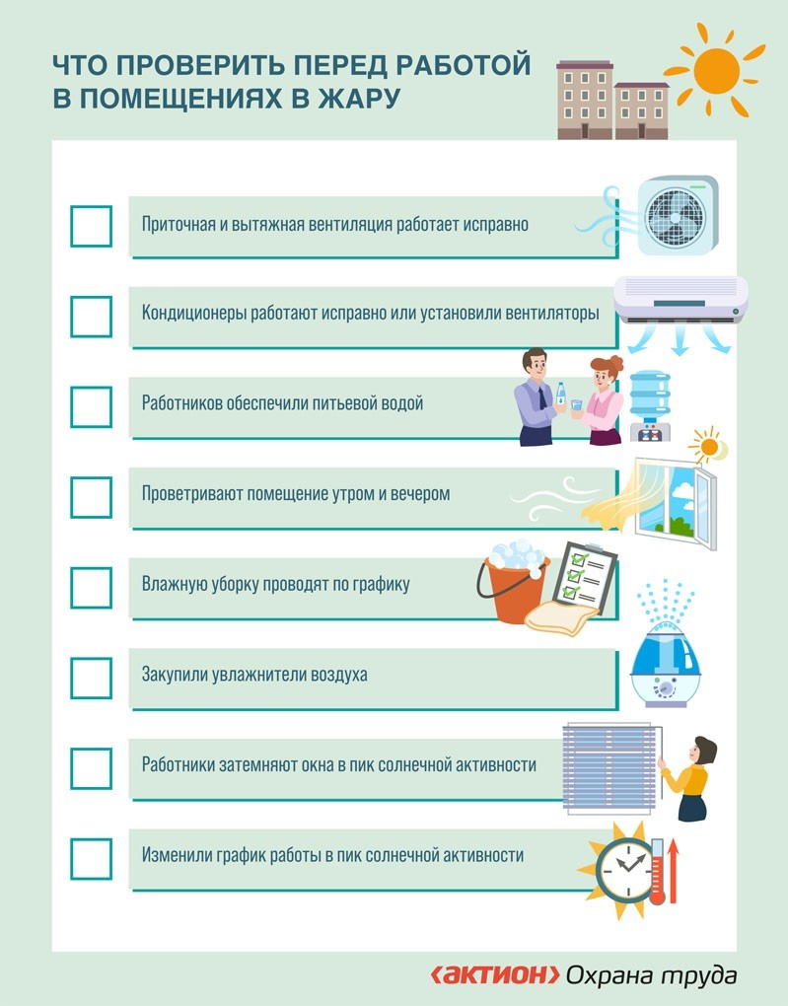



ЧТО ДЕЛАТЬ, ЕСЛИ
...улучшить микроклимат невозможно?
Работодатель должен предложить работникам иной безопасный труд, если не получилось наладить микроклимат в помещениях. Когда другой работы нет, объявляют простой
на время жары. Параметры микроклимата фиксируют в протоколе и оформляют простой
приказом. В нем указывают список работников, причину простоя, его срок, порядок оплаты и уведомления работников о его окончании. Оплата труда в период вынужденного
простоя — 2/3 оклада/тарифной ставки (ст. 157 ТК).

Как защитить работников на улице
При работах на открытом воздухе работодатель не может повлиять на температуру окружающей среды, поэтому используют другие мероприятия для защиты работников. Смотрите их в чек-листе.
Выберите подходящие вам мероприятия, пропишите в приказе ответственных за их выполнение
и сроки.

Скачать:
Чек-лист. Что проверить перед работой на открытом воздухе в жару

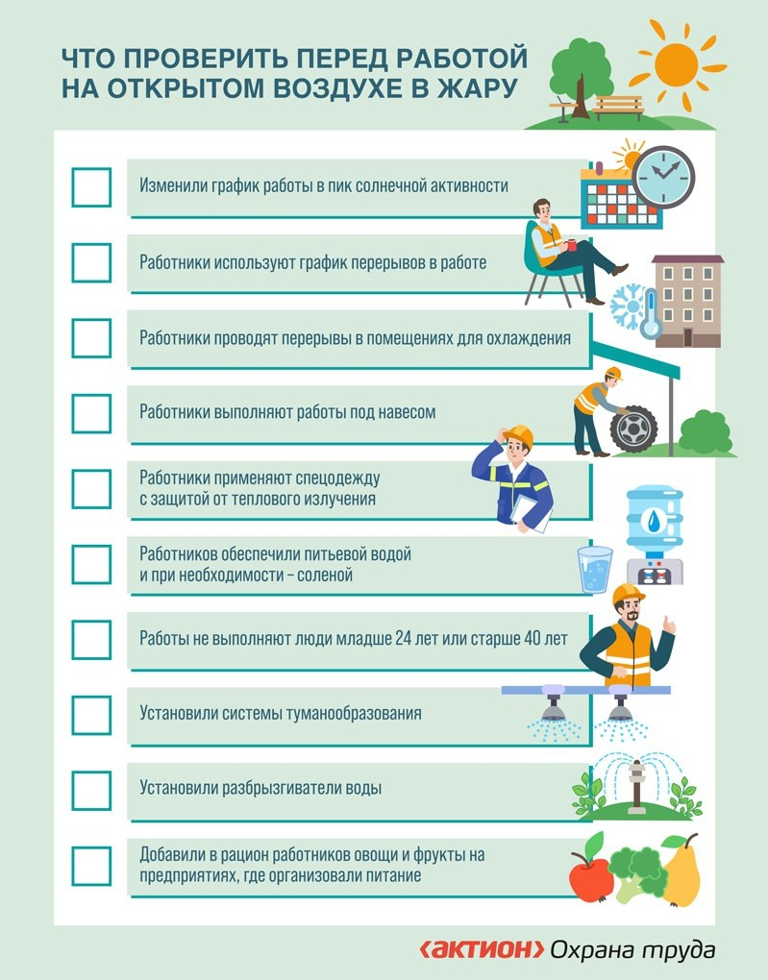

Организуйте рабочий график вне часов пиковой солнечной активности, а также регулярные перерывы в прохладных помещениях. Скачайте график перерывов при работе на открытом воздухе. Обеспечьте защиту работников с помощью навесов, спецодежды, прохладной питьевой воды и специальных напитков для восполнения потерь солей. Дополнительно можно применять системы охлаждения воздуха, например, разбрызгиватели воды.

Пример. Организация мероприятий для безопасности работников на открытом воздухе
Маляр выполнял работы на открытом воздухе при температуре 38 °C, почувствовал головокружение, тошноту и сообщил об этом непосредственному руководителю. Ему
оказали помощь. В компании решили оценить риски при работах на открытом воздухе.
По результатам организовали меры управления — обязательные 10-минутные перерывы
каждый час в прохладном помещении и выдачу бутылок с водой. Работникам также выдали легкие головные уборы с козырьком и провели внеплановый инструктаж по правилам
безопасности в условиях повышенных температур.

Сообщите непосредственным руководителям о необходимости провести внеплановые инструктажи перед тем, как допустить работников к выполнению обязанностей в жару на открытом воздухе.
Используйте памятку, из которой работники узнают признаки теплового и солнечного ударов,
а также меры безопасности.

График перерывов при работе на открытом воздухе  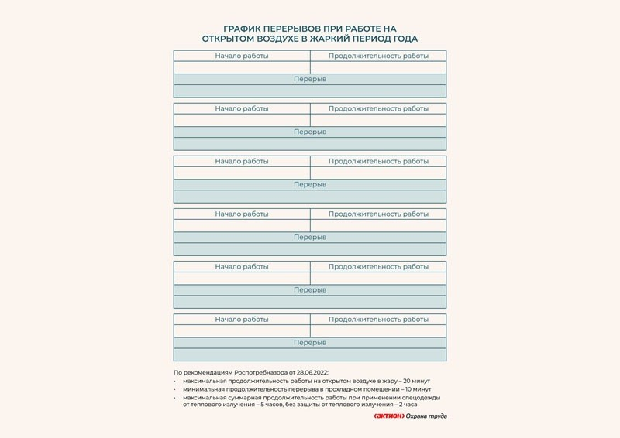  Скачать >>> | Памятка «Осторожно, жара!»  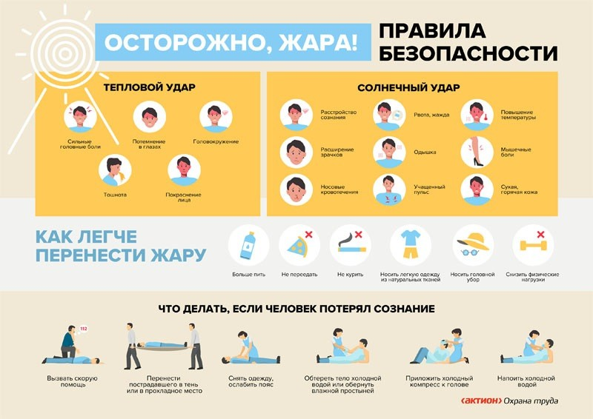  Скачать >>>

Образцы документов

Скачать:
Протокол замера параметров микроклимата на рабочих местах (вернуться в статью >>>)
Приказ об организации работ в помещениях в жару (вернуться в статью >>>)
Приказ об объявлении простоя на рабочих местах в цеху (вернуться в статью >>>)
Приказ об организации работ на открытых территориях в жару (вернуться в статью >>>)
Если документы не отображаются, обновите страницу — нажмите F5

ОРГАНИЗАЦИЯ РАБОТЫ ПО ОХРАНЕ ТРУДА
РАБОТА СПЕЦИАЛИСТА ПО ОХРАНЕ ТРУДА

Отпуск без стресса: разъяснения и чек-лист для специалиста по ОТ

Алена ЧЕЛЫШЕВА, эксперт журнала «Справочник специалиста по охране труда»

В статье разъяснили, как специалисту по ОТ запланировать отпуск и кому передать свои обязанности, чтобы не отвлекаться на работу. Узнаете, как подготовить замещающего
работника. Для него заберете памятки, а для себя — чек-лист, с которым подготовитесь к отпуску и быстро получите согласование директора.

По каким факторам запланировать отпуск
Когда планируете отпуск, учитывайте три фактора: сезонность работы, статистику НС в компании и пик нагрузки. По ним определите оптимальный для отдыха период, в который работодатель
и коллеги не будут вас беспокоить. Далее подробно разберем каждый фактор.
Сезонность работы. У большинства компаний есть периоды наибольшей активности, которые связаны с ее деятельностью. Например, в строительной компании это весна и лето, так как зимой и осенью объем работ меньше из-за неблагоприятных погодных условий. На периоды активности отпуск лучше не планировать, иначе отдых превратится в постоянную консультацию коллег
по вопросам охраны труда.
Статистика по НС. Откройте журнал регистрации НС на производстве и проанализируйте даты происшествий за последние пять лет. Определите, когда с наименьшей вероятностью работники
могут травмироваться. Планируйте отпуск на этот период, и тогда отдых не испортят переживания
о том, правильно ли комиссия расследует НС, и вопросы от нее и работодателя.
Пик нагрузки. Не уходите в отпуск в период, на который ранее запланировали другие
обязательные мероприятия: периодическое обучение и медосмотры, плановую спецоценку, сезонную замену СИЗ и др. Вам нужно контролировать, как они проходят, чтобы избежать
проблем в будущем. Обязательно учитывайте период сезонного найма, когда новых работников также нужно обучить, направить на медосмотр и т. д.

Как выбрать того, кто вас заменит

Важно
Если у замещающего работника непрофильное образование, убедитесь в наличии дополнительного по программам профпереподготовки в области ОТ

Учитывайте объем работы, структуру службы ОТ и возможности компании, чтобы выбрать
замещающее лицо. Передайте обязанности работнику, у которого уже есть соответствующие
знания и квалификация, например, кадровику или руководителю структурного подразделения. Если есть специалисты по экологии, промышленной или пожарной безопасности, удобно назначить ответственными их.

Пример. Какие обязанности передать лицу, которое заменяет специалиста по ОТ:
- проводить вводный инструктаж по охране труда;
- еженедельно проверять в структурных подразделениях наличие отметок об инструктажах в журналах;
- контролировать проведение обучения и стажировок работников;
- при НС участвовать в комиссии по расследованию.

Период замены, размер доплаты и обязанности лица, которое будет вас заменять, кадровики должны прописать в дополнительном соглашении к трудовому договору. Также обязательно оформить приказ о возложении обязанностей на время отпуска. Чтобы сэкономить время коллегам, передайте им образец.

Как передать работу временному исполнителю
Передайте заменяющему вас лицу необходимые журналы, шаблоны документов, телефонные контакты и доступы к электронным программам, с которыми ему придется работать. Объясните, как проводить вводный инструктаж, регистрировать его и расследовать НС, а для удобства
раздайте памятки. В электронной почте установите автоматический ответ или настройте
переадресацию на работника, который вас заменяет. Чтобы успеть все до отпуска и ничего не упустить, воспользуйтесь чек-листом.

Пример. Какой автоответ поставить в почте на время отпуска
В период с 14 по 27 июля 2025 года я нахожусь в отпуске. По всем вопросам вы можете обратиться к Иванову И.И. в кабинет № 13, по телефону 123-45-67 или на электронную почту ivanov@strela.ru.



КОММЕНТАРИЙ РЕДАКЦИИ
Обязан ли специалист по ОТ отвечать на звонки коллег в отпуске?
Нет, не обязан. Отпуск — время отдыха, которым работник может распоряжаться как угодно и не исполнять трудовые обязанности (ст. 106, 107 ТК). Поэтому вы вправе уехать, отключить телефон, не пользоваться электронной почтой. Если работодатель требует подписать документ с требованием быть на связи в отпуске, можете отказаться,
но действуйте по своему усмотрению. Иногда оперативный отклик на запрос способствует повышению доверия и уровня лояльности к вам.

Образцы документов

Скачать:
Чек-лист. Что успеть до отпуска (вернуться в начало статьи >>>)
Приказ о возложении обязанностей на время отпуска специалиста по ОТ (вернуться в статью >>>)
Памятка. Как провести вводный инструктаж (вернуться в статью >>>)
Алгоритм. Расследование легкого НС (вернуться в статью >>>)
Алгоритм. Расследование тяжелого, смертельного или группового НС (вернуться в статью >>>)
Если документы не отображаются, обновите страницу — нажмите F5

Когда работник вправе не выполнять свои трудовые обязанности?

Отпуск

Перерывы между сменами Выходные дни
Праздничные дни

Все варианты верны

НЕСЧАСТНЫЕ СЛУЧАИ И ПРОФЗАБОЛЕВАНИЯ
РАЗЪЯСНЯЕТ ИНСПЕКТОР

НС в компании с электронным
документооборотом: инспектор ответил на вопросы специалистов по ОТ

Любовь ГРУЗДЕВА, главный государственный инспектор труда в Московской области, заместитель начальника отдела

Инспектор ГИТ ответил на частые вопросы специалистов по ОТ о том, как расследовать НС в компании с электронным документооборотом. Любовь Груздева разъяснила, какие документы можно вести электронно, а какие — только на бумаге. Узнаете, как подавать в ГИТ материалы, которые подписали электронной подписью.

Можно ли известить ГИТ о НС через систему электронного документооборота
На данный момент у ГИТ нет технической возможности принимать документы
по расследованию НС напрямую через системы электронного документооборота (далее — СЭД). Извещение можно передать с помощью почтовой, факсимильной связи или по e-mail. Конкретный порядок направления документа смотрите на сайтах ГИТ. Как заполнять документ, смотрите
в образце.

Скачать:
Извещение
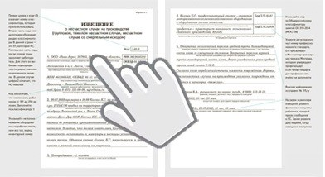
Кликайте по половинкам извещения, чтобы увеличить их или свернуть
Если извещение не отображается, обновите страницу — нажмите F5

Известить инспекцию о НС нужно в течение суток. Убедитесь, что документ дошел до адресата, чтобы зафиксировать дату уведомления. Кого еще нужно известить, узнаете из памятки. Указали в ней перечень адресатов по каждому виду НС, чтобы сэкономить время.

Скачать:
Памятка
Если документы не отображаются, обновите страницу — нажмите F5

Вправе ли комиссия вести расследование в СЭД
Закон не запрещает вести в СЭД документы по расследованию НС. При легких случаях все материалы, кроме акта, можно подписать электронной цифровой подписью (далее — ЭЦП). При тяжелых, групповых или смертельных НС придется вести в бумажном виде документы, на которых должна быть подпись председателя комиссии, так как инспектор ГИТ не сможет подписать их
в СЭД компании.

КОММЕНТАРИЙ РЕДАКЦИИ
Какие документы по ОТ нельзя вести только в СЭД?
На бумаге ведут акты по НС на производстве и журналы регистрации инструктажей
по охране труда (ч. 3 ст. 22.1 ТК). Остальные документы по охране труда разрешено вести в электронном виде без дублирования.
Если работодатель принял решение вести электронный документооборот, издают приказ или распоряжение, в котором назначают ответственных лиц. Отдельным локальным актом руководитель организации утверждает порядок ведения электронного документооборота (ч. 2 ст. 22.2 ТК). Скачайте образец положения в конце статьи.

Нужно ли выгружать документы из СЭД для расследования НС

Важно
Акты по НС оформляют только в бумажной форме с личными подписями (ч. 3 ст. 22.1 ТК)

Обязанности выгружать документы из СЭД для расследования НС у работодателя нет. Но если
в комиссию входит инспектор, ЛНА распечатывают, чтобы предоставить ему доступ. В этом случае на каждой странице материалов должна быть отметка ЭЦП и заверяющая печать организации
«Копия верна» с подписью ответственного лица.
Распечатать ЛНА для расследования можно, если членам комиссии удобнее работать с бумажными документами. Материалы раскладывают на столе, чтобы визуально выстроить хронологию
событий и сверить показания. В них можно делать пометки и подчеркивания на заседаниях
комиссии.
После завершения расследования предоставьте все материалы в организации, куда направляли извещение. Документы, которые подписывали в СЭД, выгрузите и распечатайте с отметками ЭЦП. Заверьте их печатью «Копия верна» и отдайте на подпись ответственному лицу.

Образцы документов

Скачать:
Приказ о переходе на электронный документооборот (вернуться в статью >>>)
Положение о порядке ведения электронного документооборота (вернуться в статью >>>)
Если документы не отображаются, обновите страницу — нажмите F5

НЕСЧАСТНЫЕ СЛУЧАИ И ПРОФЗАБОЛЕВАНИЯ
ОСОБЕННОСТИ РАССЛЕДОВАНИЯ

Расследуйте групповой НС без ошибок: как директора и работника избили из-за их неосторожности

Александр КУЗНЕЦОВ, советник государственной гражданской службы РФ 2-го класса. С 2011 по 2019 год работал главным государственным инспектором труда. С 2022 года спикер национального проекта «Демография» по подготовке специалистов по ОТ по федеральному проекту «Содействие занятости»

Забирайте пример из практики ГИТ, чтобы правильно проводить расследование НС после побоев от посторонних. В примере наглядно показали, как спешка и отсутствие
контроля приводят к неожиданным травмам. Узнаете, почему в действиях пострадавших
нашли грубую неосторожность и как ее определили. Разберетесь, как без ошибок оформлять результаты расследования группового НС.

Примечание
Чтобы не нарушать права пострадавшего и участников расследования при
рассмотрении НС, мы скрыли все персональные данные, регион и название организации, а также фамилию инспектора ГИТ

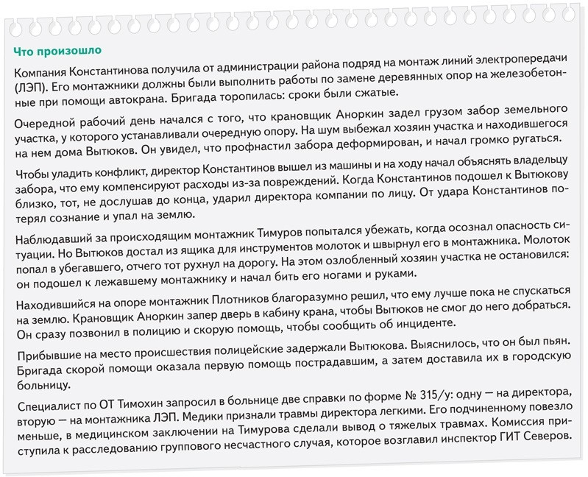

Действующие лица
Константинов — директор подрядной организации, руководил работами по замене деревянных опор на железобетонные и монтажу воздушной линий электропередачи, пострадал, пытаясь уладить инцидент.

Тимуров — монтажник и ремонтник линий электропередач, быстро работал и соображал, но не смог убежать от агрессора.

Аноркин — крановщик, неосторожно повредил чужой забор грузом, смог избежать побоев за это.

Плотников — монтажник и ремонтник линий электропередач, наблюдал за происходящим с высоты птичьего полета, благоразумно не спешил спускаться на землю.

Вытюков — владелец забора, озверевший после того, как его имущество повредили. Северов — инспектор ГИТ, вникал в обстоятельства несчастного случая.
Тимохин — впервые оформлял групповой несчастный случай и блестяще справился с этим.

Какие сведения инспектор получил при осмотре и опросе
Северов отправился на место происшествия. Он осмотрел его и опросил очевидцев несчастного
случая — Плотникова и Аноркина. После опроса Северов понял, что в момент несчастного случая Тимуров выполнял функции стропальщика. Забор повредили, когда он ошибся и подал неверный сигнал крановщику.
Крановщик Аноркин перемещал подкос в проектное положение. Он действовал по сигналам Тимурова и не учел близкое расположение забора, за которым находился участок Вытюкова.
Директор компании Константинов в этот момент находился в салоне автомобиля, в котором бригада прибыла на место работ. Отвечая за производство работ повышенной опасности
и руководство ими, он не контролировал процесс установки второго подкоса угловой опоры.
Кроме этого, директор не дал своим подчиненным указаний оградить место работ, чтобы не повредить чужое имущество.

Что выяснили из документов компании

Обратите внимание
Нельзя требовать выполнять работу, которую не внесли в условия трудового договора (ст. 60 ТК)

Комиссия по расследованию запросила документы, связанные с НС. Члены комиссии изучили договор компании с администрацией района. В нем закрепили ответственность подрядчика
за жизнь и здоровье людей, а также за сохранность имущества третьих лиц при выполнении
работ.
Раздел мероприятий по безопасности в разработанном проекте производства работ оказался неполным. В документе не указали меры, которыми необходимо устранять риски повреждения имущества третьих лиц. При этом никого из бригады не ознакомили под подпись с проектом
производства работ. В результатах оценки профрисков комиссия не нашла сведений
об идентификации на рабочих местах опасности пострадать при противоправных действиях других лиц.
Выяснилось, что пострадавший монтажник ЛЭП не давал письменного согласия выполнять работу стропальщика. Дополнительного соглашения к трудовому договору о совмещении функции тоже не нашлось. В локальных актах компании не закрепили обязанность оплатить Тимурову работу стропальщика.

Кого признали виновным в несчастном случае

Важно
Грубую неосторожность определяют с учетом заключения выборного органа первичной профсоюзной организации или другого представительного органа работников
(ч. 8 ст. 229.2 ТК)

Виновными в несчастном случаев стали четверо. В первую очередь вину возложили на хозяина забора, который оказался работником частного охранного предприятия. Будучи пьяным, Вытюков причинил вред здоровью директора и монтажника подрядной организации. Поэтому в полиции
завели на него уголовное дело.
Вторым виновным стал директор компании-подрядчика Константинов. Он проявил невнимательность как руководитель: не принял меры, чтобы соблюсти требования охраны труда и избежать ущерба имуществу Вытюкова.
Крановщик тоже не избежал ответственности. Аноркин по неосторожности повредил забор. Если бы он был осмотрительнее, конфликтной ситуации с Вытюковым не возникло бы.
Последним виновным в нарушениях оказался пострадавший монтажник. Действуя поспешно,
Тимуров допустил ошибку. Он подал неверный сигнал коллеге и вовремя не предотвратил повреждение чужого имущества.
В действиях пострадавших от НС комиссия усмотрела грубую неосторожность. Степень неосторожности, из-за которой здоровью директора и монтажника причинили вред, определили в 50 процентов. Этот показатель согласовали с профсоюзом.

Как оформили результаты расследования
По результатам расследования группового НС специалист по ОТ Тимохин составил один акт по форме № 5. Он последовательно указал в акте данные сначала по директору, а следом — по монтажнику. Чтобы внести сведения по каждому пострадавшему, специалист по ОТ
продублировал разделы. Так специалист по ОТ Тимохин выполнил требование пункта 30 Положения о расследовании (утв. приказом Минтруда от 20.04.2022 № 223н).
Акты Н-1 при групповом НС оформляют отдельно, ведь каждому пострадавшему нужно получить выплаты из СФР. Поэтому когда несчастный случай квалифицировали как производственный, специалист по ОТ составил два акта Н-1.
Поскольку комиссия признала грубую неосторожность пострадавших в НС, к документам
расследования приложили заключение профсоюзного комитета, в котором указали степень их вины, и выписку из протокола заседания профкома с результатами голосования по этому вопросу. Это нужно на случай споров с работниками, ведь вина застрахованного уменьшает
размер страховых выплат до 25 процентов (ч. 1 ст. 14 Федерального закона от 24.07.1998 № 125-ФЗ).

Образец акта

Скачать:
Акт по форме № 5
Если акт не отображается, обновите страницу — нажмите F5

НЕСЧАСТНЫЕ СЛУЧАИ И ПРОФЗАБОЛЕВАНИЯ
ВОПРОСЫ И ОТВЕТЫ

Единый приказ о комиссии, суицид на рабочем месте и расследование НС без справки 315/у

НС с иностранцем
Эльмир Тануров, специалист по охране труда
Гражданин Узбекистана трудится разнорабочим на строительной площадке по срочному трудовому договору, но без патента на работу в России. В рабочее время он упал с лестницы и сломал руку. Должна ли комиссия расследовать НС с таким работником?
Отвечает Любовь Груздева, заместитель начальника отдела, главный государственный инспектор труда в Московской области
НС с гражданином Узбекистана, который работает по трудовому договору, нужно расследовать в общем порядке, даже если он трудится без патента. При этом отсутствие разрешения
зафиксируют в материалах расследования и передадут сведения об этом в управление миграции
МВД (ст. 355 ТК).
Работодатель понесет ответственность за нарушения трудового и миграционного законодательства. За привлечение к работе иностранного гражданина без патента организацию в Москве и Санкт-Петербурге оштрафуют на сумму от 400 тыс. до 1 млн руб., либо приостановят деятельность на срок до 90 суток. В других регионах штраф по этой статье немного ниже, максимум 800 тыс. руб.

Единый приказ о комиссии
Татьяна Овчинникова, специалист по охране труда
Работник написал заявления о НС, которые произошли с ним в 2023 и в 2024 годах. Можно ли оформить один приказ о создании комиссии для расследования обоих происшествий?
Отвечает Любовь Груздева, заместитель начальника отдела, главный государственный инспектор труда в Московской области
Нельзя оформлять единый приказ о создании комиссии для двух НС, так как каждый из них необходимо рассматривать отдельно. Сформируйте две комиссии, так как обстоятельства случаев, категория тяжести и ответственные лица могут отличаться.

Расследование без справки 315/у
Карина Светлова, специалист по охране труда

Работник написал заявление о расследовании НС: год назад он из-за микроинсульта упал
и травмировался. Как расследовать происшествие, если медорганизация не выдает справку 315/у?
Отвечает Любовь Груздева, заместитель начальника отдела, главный государственный инспектор труда в Московской области
Работодатель обязан расследовать НС в течение одного месяца со дня, когда работник подал заявление (ст. 229.1 ТК). Комиссии следует установить обстоятельства несчастного случая
и запросить в медорганизации справку 315/у. Если окажется, что травмы не было и работник
лечился по общему заболеванию, оформите акт по форме 5, в котором укажете, что НС не подлежит расследованию.

Суицид на рабочем месте
Вячеслав Клепкин, специалист по охране труда
Слесарь покончил жизнь самоубийством и указал в предсмертной записке, что сделал это из-за хронического стресса от переработок и давления руководства. Будет ли записка считаться доказательством причинно-следственной связи, чтобы расследовать НС и признать его
производственным?
Отвечает Любовь Груздева, заместитель начальника отдела, главный государственный инспектор труда в Московской области
Предсмертная записка работника не является достаточным основанием для признания
самоубийства производственным НС. Расследуйте происшествие в общем порядке, так как смерть произошла на рабочем месте. Причину происшествия устанавливает следственный комитет,
поэтому в акте указывайте информацию из постановления ведомства. Если факт самоубийства официально установили, случай не производственный (абз. 6 ст. 229.2 ТК).

ОТРАСЛЕВАЯ СПЕЦИФИКА
МЕЖОТРАСЛЕВОЕ

Инструкция для специалиста по ОТ, чтобы быстро проверить организацию окрасочных работ
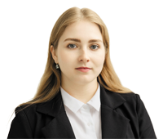
Ульяна ОСМАЧКО, главный редактор Системы Охрана труда

Забирайте инструкцию, с которой проверите организацию окрасочных работ на предприятии. Узнаете, для каких работ оформить наряд-допуск и где найти
требования безопасности в зависимости от используемого метода. Разберетесь, что нужно для допуска к работам и кому по закону нельзя работать маляром. Проверите, как организовали рабочие места и где хранят лакокрасочные материалы.

Как организовать окрасочные работы

Обратите внимание
Если в помещении нет общеобменной приточно-вытяжной вентиляции, его нужно проветривать, а работники должны использовать СИЗ (п. 66 ПОТ № 849н)

Во время окрасочных работ на работников могут воздействовать вредные факторы. Примите меры, чтобы исключить их или снизить. Например, чтобы уменьшить вероятность воздействия вредных веществ через дыхательные пути, пищеварительную систему, кожный покров
и слизистые оболочки органов зрения и обоняния, используйте лакокрасочные материалы без них или проветривайте помещения. Если это невозможно — контролируйте применение СИЗ (п. 6 ПОТ при выполнении окрасочных работ, утв. приказом Минтруда от 02.12.2020 № 849н, далее — ПОТ
№ 849н).
Определите перечень работ с повышенной опасностью. Включите в него указанные в пункте 10 ПОТ № 849н окрасочные работы:
- крупногабаритных изделий вне окрасочных камер;
- на высоте, выполняемые на территориально меняющихся рабочих зонах;
- на крышах зданий при отсутствии ограждений по их периметру;
- выполняемые в замкнутых объемах, в ограниченных пространствах;
- с помощью грузоподъемных кранов;
- по очистке емкостей для лакокрасочных материалов, растворителей и разбавителей при нахождении работников внутри них;
- в местах, опасных в отношении загазованности, взрывоопасности и поражения электротоком.
В зависимости от специфики предприятия, дополните перечень. При работах с повышенной
опасностью организуйте выдачу наряда-допуска. Проследите, чтоб соблюдали максимальный срок действия документа — 15 календарных дней. Если работы затянулись, можно продлить наряд-
допуск еще на 15 календарных дней, по истечении этого срока придется оформить новый
документ (п. 9 ПОТ № 849н).

Статья в тему
Работы повышенной опасности: точки контроля и чек-лист, чтобы автоматизировать работу

Обойтись без наряда-допуска можно, когда работы с повышенной опасностью проводит
на постоянной основе и выполняет в аналогичных условиях один и тот же состав работников.
Используйте эту возможность, если на предприятии утвердили перечень работ без наряда-допуска и инструкцию по ОТ для конкретного вида работ (п. 13 ПОТ № 849н).
Если работы проводят совместно с другими, требующими наряда-допуска, разрешают оформить единый документ для допуска. В единый наряд-допуск включите требования по безопасному
выполнению каждого из вида работ. Найти их поможет удобная таблица.

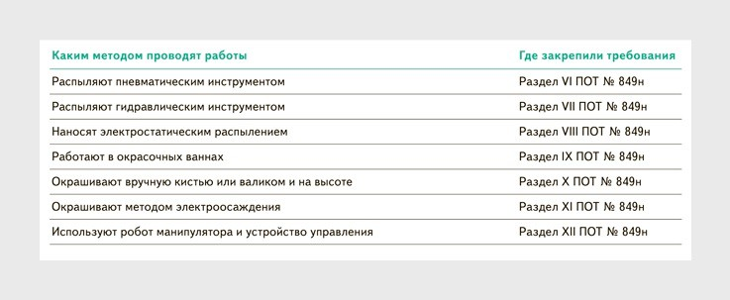
Как найти правила для отдельных видов окрасочных работ

Кого допускать к окрасочным работам
Выполнять окрасочные работы могут те, кто прошел обучение по охране труда и медосмотр. Основанием для медосмотра может быть тяжесть трудового процесса или воздействие химических факторов: кетонов, альдегидов алифатических и ароматических и т. д. Если окрасочные работы проводят на высоте, нужны соответствующие программа обучения и осмотр врачей-специалистов.
Для женщин действует запрет на окрасочные работы, которые выполняют в труднодоступных местах. Среди них — судовые и железнодорожные цистерны, судовые танки жидкого топлива и нефтеналивные суды, коффердамы, фор- и ахтерпики, цепные ящики, междудонные
и междубортные пространства, топливные баки самолетов, резервуары, мерники, баржи (п. 78 Перечня, утв. приказом Минтруда от 18.07.2019 № 512н).
Несовершеннолетних нельзя допускать к окрасочным работам, которые перечислили в перечне постановления Правительства от 25.02.2000 № 163. Например, работникам до 18 лет запрещено трудиться маляром по окраске с использованием вредных веществ 1–3-го классов опасности, художником-оформителем — если используют дихлорэтан, полиэфирные смолы, светящиеся краски, пульверизатор с нитрокрасками (пп. 663 и 1999 Перечня, утв. постановлением
Правительства от 25.02.2000 № 163).

Что проверить на рабочих местах

Важно
Для оборудования соблюдайте ПОТ, утв. приказом Минтруда от 27.11.2020 № 833н

Кроме защиты работников от воздействия вредных производственных факторов, работодатель должен организовать защиту от неблагоприятных метеорологических факторов, удобное
и безопасное обращение с исходными материалами, заготовками, полуфабрикатами, готовой продукцией. Технологическое оборудование должны размещать рационально. Соблюдайте
безопасное расстояние между оборудованием, а также от него до стен или колонн. Предусмотрите безопасную ширину проходов и проездов. Убедитесь, что оборудование, инструменты
и приспособления регулярно проходят техобслуживание и ремонт (п. 22 ПОТ № 849н).

Рабочие места при окрасочных работах располагают так, чтобы расстояния между ними были
не меньше 5 м. Окрашиваемые изделия размещают не ближе 0,6 м от работника и на высоте 0,65–1,5 м над полом. Если предстоит окрашивать изделия высотой более 1,5 м, понадобятся подъемник, в котором положение корпуса тела можно наклонять вперед не более чем на 15°,
и окрасочные стенды, чтобы менять положение изделий (пп. 24 и 25 ПОТ № 849н).

Обратите внимание
Для занятых на окрасочных линиях электроосаждения навеской и съемом электродов должны предусмотреть места для сидения (п. 28 ПОТ № 849н)

Если используете автоматизированное и механизированное окрасочное оборудование, рабочим местом считайте все помещения, в которых оно располагается. Пульт управления размещайте
не ближе 5 м от открытых проемов окрасочных установок и участков, где готовят рабочий состав
лакокрасочного материала (пп. 26 и 27 ПОТ № 849н).

Где хранить лакокрасочные материалы
Храните лакокрасочные материалы в соответствии с требованиями Правил противопожарного режима и ГОСТ 9980.5-2009. При хранении исключите риски возгорания и выделения вредных веществ (п. 89 ПОТ № 849н). Следует вывесить знаки безопасности с поясняющими надписями в местах, где храните вредные вещества, а также в помещениях и на площадках для работы
с лакокрасочными материалами (п. 15 ПОТ № 849н).
В упакованном виде лакокрасочные материалы должны хранить в закрытых складских
помещениях при температуре -40 до +40 °C. Если в нормативном или техническом документе на продукцию указали другой режим хранения — руководствуйтесь им (п. 4.2.1 ГОСТ 9980.5-2009).
Хранить лакокрасочные материалы можно под навесом или на спланированной площадке, которая защищена от прямых солнечных лучей и дождя. На открытых площадках разрешают хранить материалы в мягких специализированных контейнерах или в контейнерах-цистернах (пп. 4.2.2
и 4.2.3 ГОСТ 9980.5-2009).
Тару из-под лакокрасочных материалов следует хранить на приспособленных площадках. Для тары из-под горючих веществ выбирайте специально отведенные места вне помещений
(п. 337 Правил, утв. постановлением Правительства от 16.09.2020 № 1479).

Образцы документов

Скачать:
Чек-лист. Что проверить при организации окрасочных работ Наряд-допуск
(вернуться в статью >>>)
Если документы не отображаются, обновите страницу — нажмите F5

ОТРАСЛЕВАЯ СПЕЦИФИКА
ОБРАЗОВАНИЕ

Аптечки первой помощи в образовательных организациях: как соблюдать новые требования
Илья ТЯНТОВ, заместитель главного редактора журнала «Справочник специалиста по охране труда»

В статье разобрали требования к аптечкам первой помощи в образовательных организациях, которые действуют с марта. На примерах узнаете, где разместить и хранить аптечки, и как часто их проверять. Заберете наглядную памятку для ответственных.

Где размещать и хранить аптечки в образовательной организации
Размещайте аптечки первой помощи в образовательной организации в местах, где есть риск получить травму (п. 3 приказа Минпросвещения от 29.10.2024 № 752, далее — приказ № 752).
Осмотрите помещения и территорию, опросите работников и обучающихся, проанализируйте
статистику по НС и результаты оценки профрисков, а затем самостоятельно определите места. Примеры смотрите в таблице.

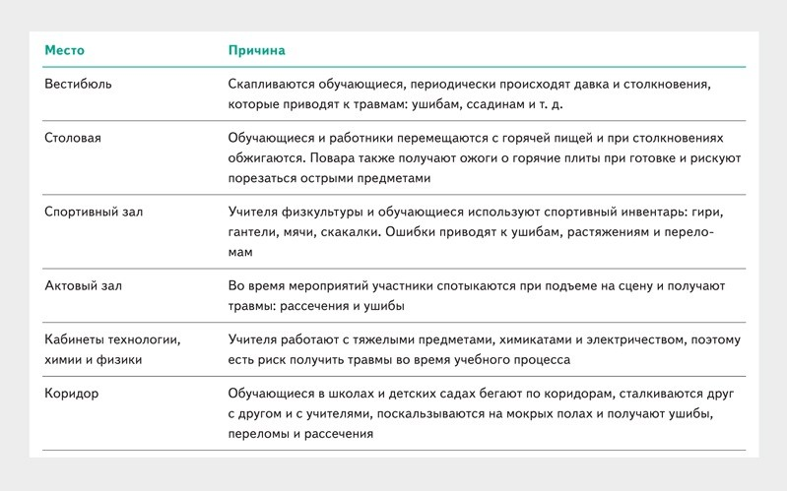
Где и почему размещают аптечки в образовательной организации

Храните аптечки первой помощи в местах легкодоступных, но при этом защищенных
от механических воздействий и высоких температур. Например, поместите их в металлический контейнер, а его поставьте на полку или в шкаф. Также соблюдайте требования производителя к условиям хранения аптечки, которые найдете на упаковке.

С какой периодичностью проверять аптечки
В образовательной организации не реже одного раза в месяц нужно проверять комплектацию аптечек, целостность упаковки и сроки службы медизделий (п. 5 приказа № 752). Конкретный срок и ответственных лиц утвердите приказом директора. Чтобы ответственные ничего
не упустили при проверке комплектации аптечек, раздайте им памятку.

КОММЕНТАРИЙ РЕДАКЦИИ
Когда и почему нельзя использовать изделия из аптечки?
Изделия из аптечки нельзя использовать в двух случаях. Первый — нарушена
их стерильность, например, порвалась упаковка бинта. Второй — ранее при оказании первой помощи загрязнили биологическими жидкостями жгут, ножницы или другие
изделия (п. 6 приказа № 752). Нарушение требований повышает риск передачи инфекции: гепатит B и C, ВИЧ и др.

Образцы документов

Скачать:
Памятка. Что положить в аптечку в образовательном учреждении Приказ о назначении ответственного за аптечку в школе
Если документы не отображаются, обновите страницу — нажмите F5

ОТРАСЛЕВАЯ СПЕЦИФИКА
ВОПРОСЫ И ОТВЕТЫ

Сварочные работы с лестниц, знаки безопасности для склада и действия при утечке хладагента

Сварочные работы с лестниц
Елизавета Симонова, специалист по охране труда
Можно ли допустить электрогазосварщика к сварочным работам с приставной лестницы или стремянки?
Отвечает Илья Тянтов, заместитель главного редактора журнала «Справочник специалиста по охране труда»
Да, электрогазосварщик может выполнять сварочные работы с лестниц и стремянок, но нужно соблюдать два условия. Первое — во время работ он должен использовать пятиточечную
страховочную привязь или фал, который выше уровня головы закреплен к страховочному тросу
или анкерному болту (п. 33 Правил по охране труда, утв. приказом Минтруда от 11.12.2020
№ 884н, далее — ПОТ № 884н). Второе — электрогазосварщика обязательно страхует коллега. Он поддерживает лестницу или стремянку снизу, чтобы исключить падение и смещение конструкции, которое может привести к НС.
Электрогазосварщика, который выполняет сварочные работы на высоте, дополнительно нужно обеспечить сумкой (п. 34 ПОТ № 884н). В ней хранят измерительные приборы, молоток, щупы, маркеры и другие инструменты, которые всегда должны быть под рукой. Также в сумку кладут огарки электродов и другие расходные материалы для сварки.

Действия при утечке хладагента
Иван Растратов, специалист по охране труда
Достаточно ли выключить холодильную установку, если обнаружили утечку хладагента?
Отвечает Илья Тянтов, заместитель главного редактора журнала «Справочник специалиста по охране труда»
Нет, при обнаружении утечки хладагента выполняют пять действий:
Останавливают холодильную установку.
Перекрывают запорной арматурой поврежденный участок. Удаляют хладагент из поврежденного участка.
Включают вытяжную вентиляцию.
Устраняют утечку.

Обучение ответственного за инструктажи школьников
Александра Панфилова, специалист по охране труда
Нужно ли обучать классного руководителя по программе Б, если он инструктирует школьников?
Отвечает Илья Тянтов, заместитель главного редактора журнала «Справочник специалиста по охране труда»
Нет, не нужно. Обучают по программе Б тех, кто проводит инструктажи по ОТ для своих
подчиненных (п. 53 Правил обучения, утв. постановлением Правительства от 24.12.2021 № 2464). Требования Правил № 2464 не относятся к школьникам, студентам и другим учащимся.

Знаки безопасности для склада
Леонид Жаворонков, специалист по охране труда
Где искать знаки безопасности для склада?
Отвечает Илья Тянтов, заместитель главного редактора журнала «Справочник специалиста по охране труда»
Требования к знакам безопасности, которые понадобятся для организации движения работников и транспорта на территории склада, утвердили в трех стандартах:
ГОСТ 12.4.026-2015 — предупреждающие знаки и таблички с ответственными. Пример: «Проход запрещен», «Запрещается движение средств напольного транспорта», «Запрещается брать руками».
ГОСТ Р 55525-2017 — таблички с максимально допустимыми нагрузками на пол или стеллаж. Пример: «Допускаемые значения отклонений стоек стеллажа», «Допустимые значения перепадов уровня пола».
ГОСТ Р 52289-2019 — дорожные знаки. Пример: «Въезд запрещен», «Движение пешеходов запрещено», «Стоянка запрещена».

ТЕСТЫ И КРОССВОРДЫ

Кроссворд по теме «Медосмотры»
Разгадывайте кроссворд прямо на экране. Удачи!
Если кроссворд не отображается, обновите страницу — нажмите F5

ВИДЕО
ВЕБИНАРЫ

Запрет эксплуатации от ГИТ: когда применяют и как предотвратить
На примере реальной ситуации участники разобрались, какие действия работодателя привели к иску от ГИТ и повлекли за собой запрет эксплуатации здания. Инспектор ГИТ разъяснил, как не допустить запрета эксплуатации оборудования и транспортных средств и обеспечить безопасные условия труда не на словах, а на деле. В ходе

вебинара подобрали алгоритм действий, который поможет на практике убедить
работодателя обеспечить безопасные условия труда, так как последствия запрета эксплуатации здания и оборудования серьезнее, чем привлечение к административной ответственности в виде штрафов.

Вебинар проходил 11 июня 2025 года. Информацию о будущих вебинарах смотрите по ссылке.

Презентация

Скачать:
Презентация (в PowerPoint
и в формате PDF)

ВИДЕО
ВЕБИНАРЫ

Как организовать работу в жару
На онлайн-уроке спикер рассказала, как измеряют показатели микроклимата, какие мероприятия проводят. Решите, что делать, если температура превышает норму.

Вебинар проходил 30 июня 2025 года. Информацию о будущих вебинарах смотрите по ссылке.

Презентация

Скачать:
Презентация (в PowerPoint
и в формате PDF)

СПЕЦВЫПУСК

Остался месяц на подачу документов в СФР: образцы, с которыми ускорите процесс
и не ошибетесь
До конца месяца подайте в СФР заявление о финансировании мероприятий по ОТ, чтобы вернуть деньги в этом году. Приложите к нему план финобеспечения, в котором укажите все меры. Скачайте образцы, чтобы быстро и без ошибок заполнить документы, тогда не придется направлять их в фонд повторно.

Заявление о финобеспечении
Подайте заявление не позднее 31 июля в территориальный орган СФР по месту регистрации
организации (абз. 1 п. 4 Правил финансирования, утв. приказом Минтруда от 11.07.2024 № 347н; далее — Приказ № 347н). Его можно отправить в электронном виде на «Госуслугах», а также
на бумаге лично или через «Почту России». Скачайте образец заявления.

Скачать:
Заявление о финобеспечении
Если заявление не отображается, обновите страницу — нажмите F5

Удобнее подавать заявление через «Госуслуги», так как система автоматически подгружает
данные о работодателе в форму документа. На сайте в разделе «Уведомления» можно отследить ход рассмотрения заявления фондом. Используйте алгоритм, с которым быстро заполните форму и отправите в СФР.

Скачать:
Алгоритм. Как подать заявление в СФР через «Госуслуги»
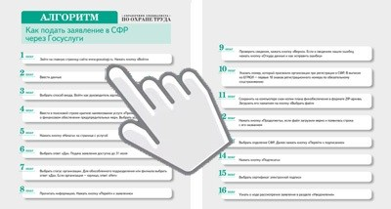
Кликайте по половинкам алгоритма, чтобы увеличить их или свернуть
Если алгоритм не отображается, обновите страницу — нажмите F5

План финобеспечения
План финобеспечения приложите к заявлению о финансировании. Включите в документ затраты на мероприятия по охране труда, которые реализовали или планируете в текущем году.
Проверьте, что за все процедуры фонд может вернуть деньги (п. 2 Приказа № 347н). Скачайте
образец плана. Если указали в нем приборы, устройства и оборудование стран ЕАЭС для
безопасности горных работ при модернизации основных производств, приложите документы для обоснования мероприятий (абз. 3 п. 4 Приказа № 347н).

Скачать:
План финобеспечения
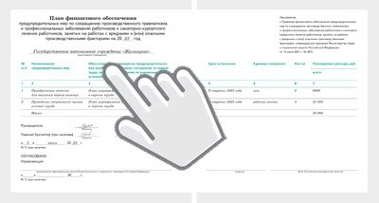
Кликайте по половинкам плана, чтобы увеличить их или свернуть
Если план не отображается, обновите страницу — нажмите F5

Решение от СФР о возмещении расходов и перечислении средств ожидайте в течение 10 рабочих дней со дня получения документов (п. 5 Приказа № 347н). Если планируете вернуть деньги
за приборы, устройства и оборудование стран ЕАЭС для безопасности горных работ при
модернизации основных производств, срок ответа — 18 рабочих дней.

